

低價拍賣網 我們拍賣吧!

**後端工程師企業訓練班 期末成果發表**

組員: 丁彥云 吳宜謙 栗永欣 吳紀瑄

後端工程師企業訓練班 第四組

講師 簡志璁 老師

**目錄**

1. 摘要....................................................3
2. 動機與前言..............................................3
3. 系統位置................................................3
4. 系統功能與架構..........................................4
   1. 系統架構.............................................4
   2. 操作流程.............................................4
   3. 資料庫..............................................5
5. 系統流程與網站成果......................................5
   1. 使用者帳戶...........................................5
   2. 會員系統............................................13
   3. 商品資訊............................................28
   4. 拍賣系統............................................30
   5. 管理系統............................................39
6. 實作困難點.............................................39
7. 未來展望...............................................40
8. 甘特圖.................................................40
9. **摘要**

這是一個提供使用者有趣的低價拍賣系統，為了使提供商品及參與拍賣的會員，能夠更加便利的參與競拍，我們提供了有趣的概念，以及相對完善的功能，會員都可以在會員訂單看到自己的上架商品以及下標訂單。此外使用者可以在此網站平台，競拍到自己心儀的商品，並且藉由全新或二手商品的互相拍賣，提供一個資源循環平台的概念。

1. **動機與開發規劃及環境**

**一**、**動機**

1. 隨著購物型態的改變，網路買賣已經成為現代嶄新的經營型態，現今許多企業會以網路做為商品行銷的新通路。
2. 年輕的消費族群頗為喜愛網路消費的模式，因為網路的便利性，可以同時滿足業者與消費者雙方的需求。
3. 有鑒於此，使用不同以往的價高者得的方式進行拍賣行為，可以提升參與競標人的好奇心與買到便宜價格心態，用以獲得更好之商業拍賣行為。

**二**、**開發規劃及環境**

1. ASP.NET 設計模型為主要架構
2. 使用C#、SQL撰寫後端程式與資料庫建立
3. 使用HTML、CSS、JavaScript、套用bootstrap樣板
4. 利用Azure雲端建立網站的實行
5. 使用GitHub專案管理進行團隊的協作

1. **系統位置**

|  |  |
| --- | --- |
| 系統網址 | <https://letsbiddingweb.azurewebsites.net/Home> |
| 系統QRCODE |  |

1. **系統功能與架構**

**一**、**系統架構**

此專案系統規劃為主要四個功能系統，使用者帳戶、會員資料、拍賣系統、管理者介面，分別對應功能為會員的註冊與登入、會員相關資料的查詢(會員資料與會員訂單)、商品資訊與下標(商品上架與得標邏輯)、網站管理者(新增修改刪除商品與會員)，詳細功能於下圖一所示。

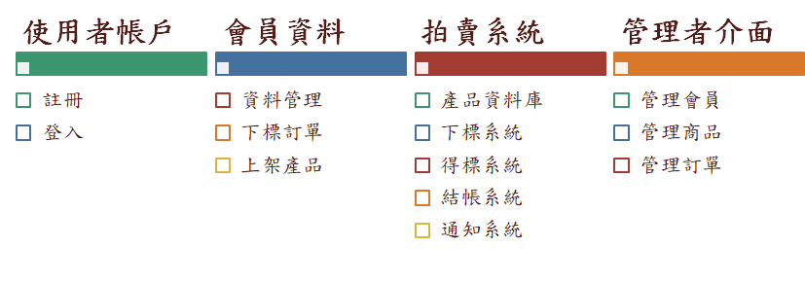

圖一、系統架構

**二、操作流程**

網站操作流程為分為四條路徑:

1. 會員註冊 :

訪客非會員，可進行瀏覽商品，但是需要進行下標動作時，將會導向會員登入系統，才能進行商品下標，因此新訪客則需進行會員註冊後，方可登入後下標商品。

2. 會員登入 :

訪客為會員，則可進行登入會員後，進行會員資料查詢與修改，包括之前下標過以及上架過之商品資料，以及參與商品的上架、下標與結標等等功能。

3. 拍賣下標 :

訪客為會員登入後，下標為進行判定，先判定標價錢為唯一價錢標，再行判定是否為最低價錢。若此標為唯一標，並且為最低價，會員為該商品暫時得標者，將由此會員名稱展示於商品頁，待下名下標者替換得標榜單，直至該商品上架時間結束。非唯一標及最低價，則扣除會員帳戶手續費後，不更新商品得標榜單。如下圖三所示。

4. 管理介面 :

若訪客為管理者，則可直接登入管理者系統，可進行管理會員、商品以及結標資訊。如下圖二所示。

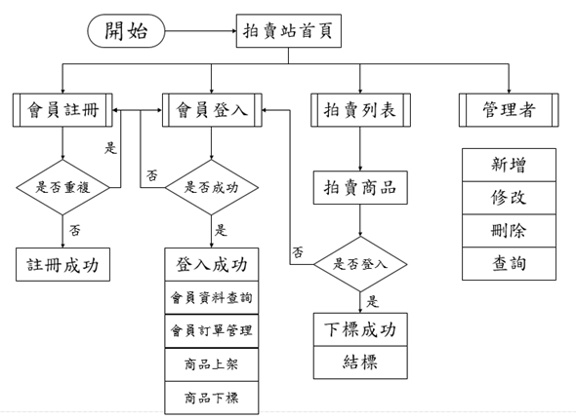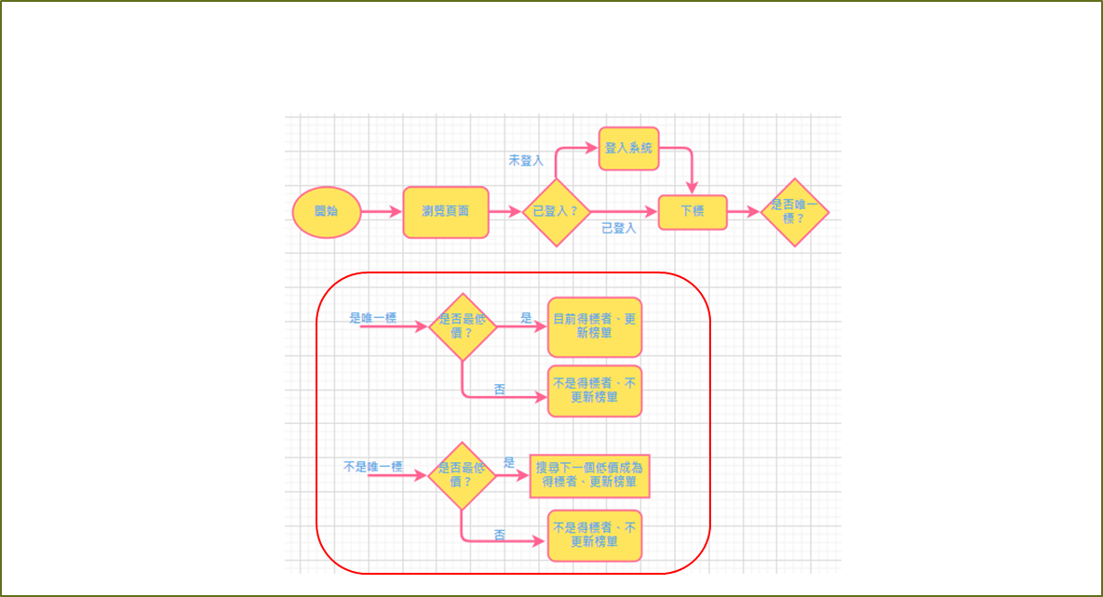

圖二、操作流程 圖三、商品拍賣邏輯

**三、資料庫**

資料庫主要分為三大資料: 分別為管理者、會員資料、商品資料。其中管理者包含管理者詳細帳戶密碼等等紀錄資訊，會員資料包含會員帳號密碼以及錢包等等與拍賣系統相關功能，商品資料則包含商品介紹、下標紀錄、得標者以及收件者資訊。相關詳細項目如下圖四所示。

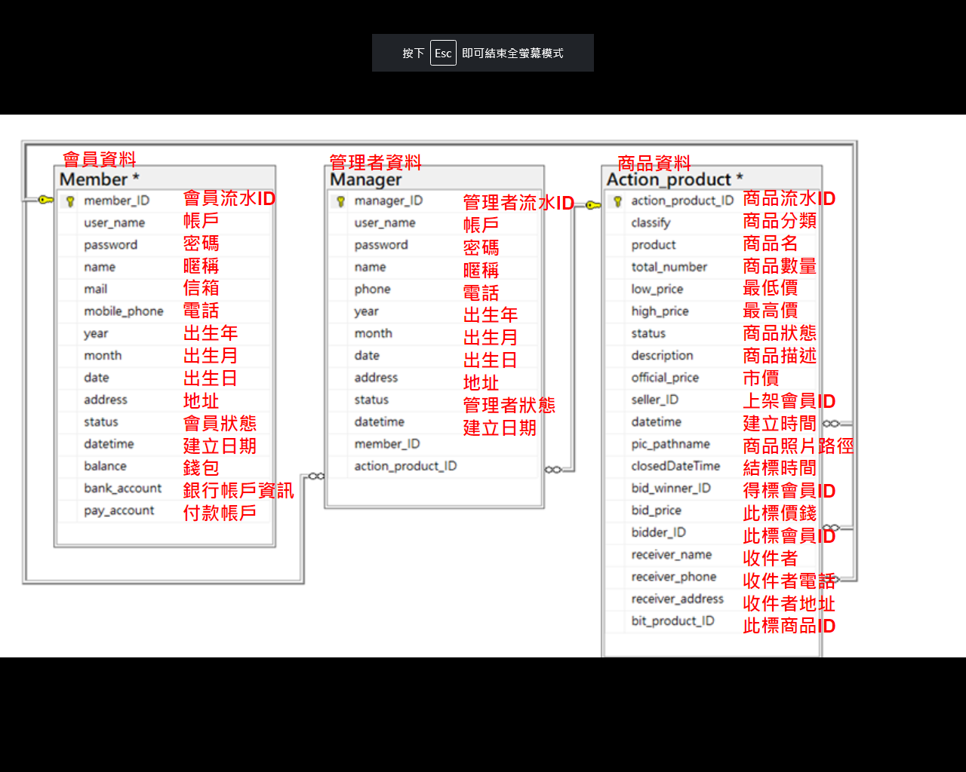

圖四、資料庫項目

1. **系統流程與網站成果**

一、**使用者帳戶**

1. 會員流程圖

若訪客未登入會員，可進行瀏覽商品，當進行商品上架與下標動作時，將會導向要求會員登入，若無相關資料，將進行會員註冊後，將會員資料寫入資料庫，方可登入後進行上架下標商品。如下圖五所示。

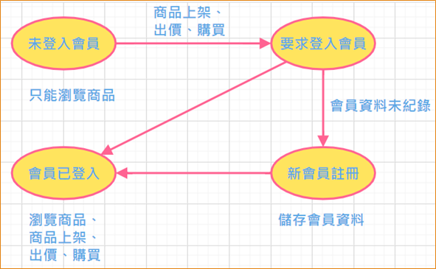

圖五、會員流程圖

1. 會員註冊

當訪客要進行會員註冊時，可點選網頁上方的標籤列(免費註冊)，分別為首頁、會員登入、會員註冊、聯絡我們、管理介面。如下圖所示。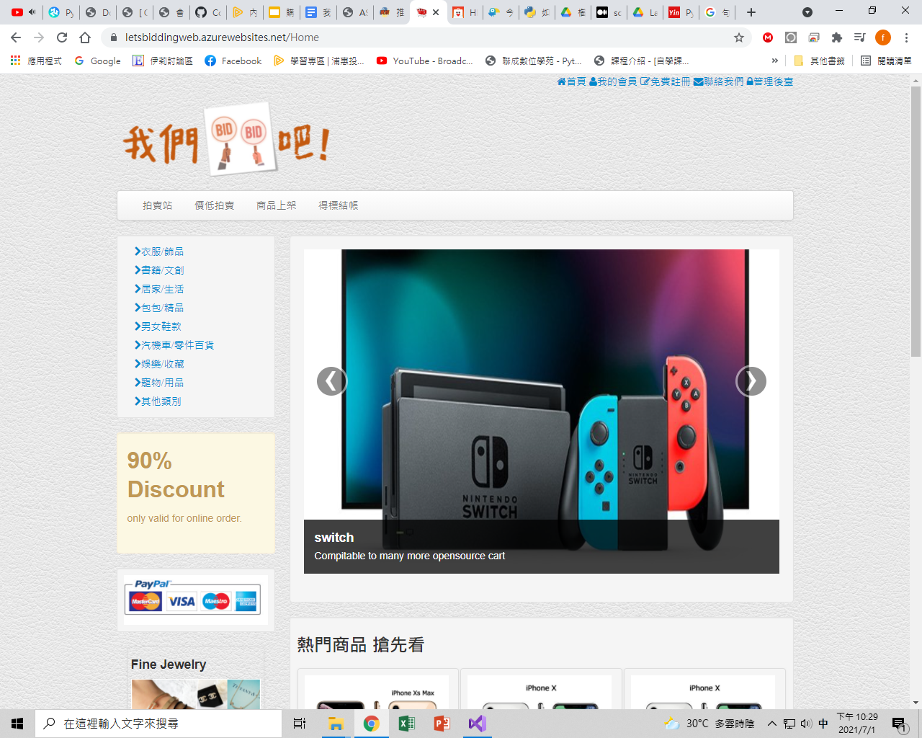

此程式部分：memberRegisterForm.aspx.cs

為利用LinkButtoon將點擊行為跳轉為應該導向之頁面，但因會員登入與否必須展現不同之標籤列，因此先將相關性標籤使用Visible標籤，先行隱藏，並利用Session紀錄會員是否登入狀態，才顯示對應之連結標籤列。如下圖所示。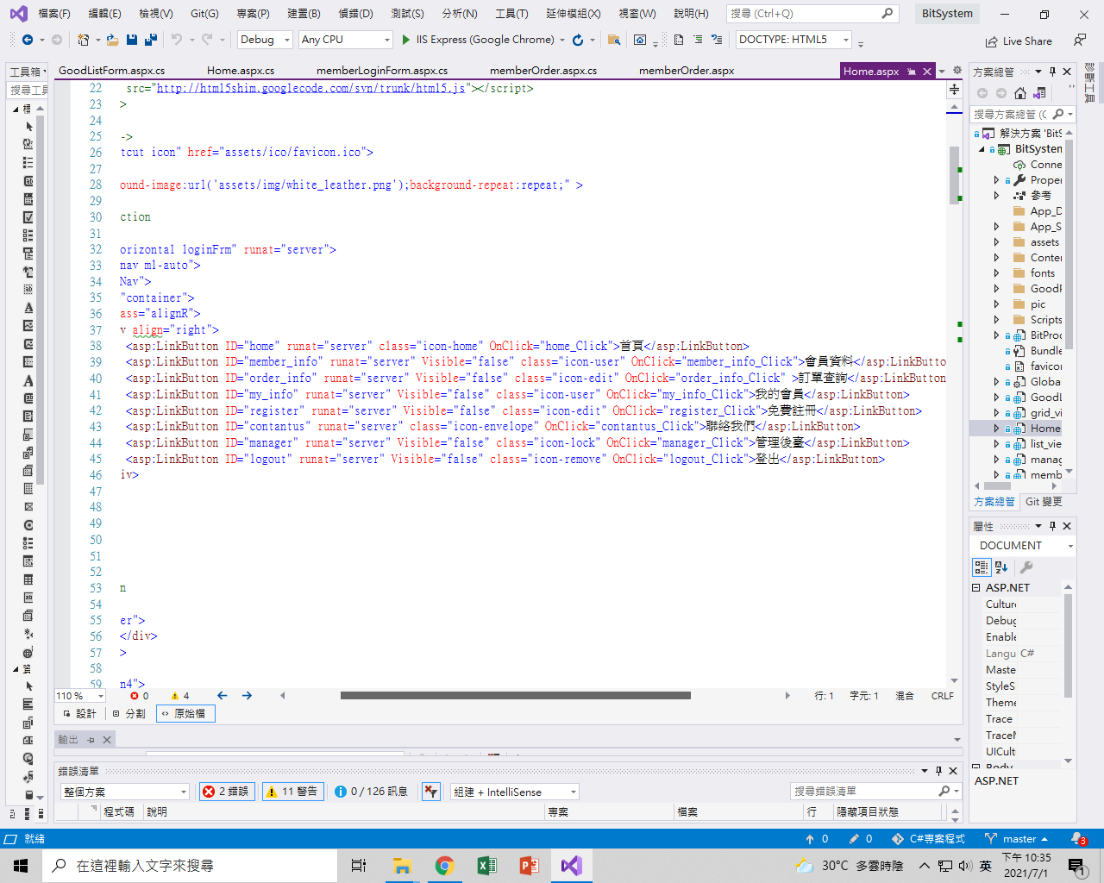

會員註冊頁面進行導向後，可見到各式資料欄位進行輸入，包含資料庫中相關性資料，其中資料檢查機制，包含:

* 避免會員資料未填入之提醒功能，包含帳號、密碼、密碼確認等等資訊，若未填入就進行送出，將會跳出警告視窗。當按下送出時，將會先進行空格判斷，程式碼如下圖所示。

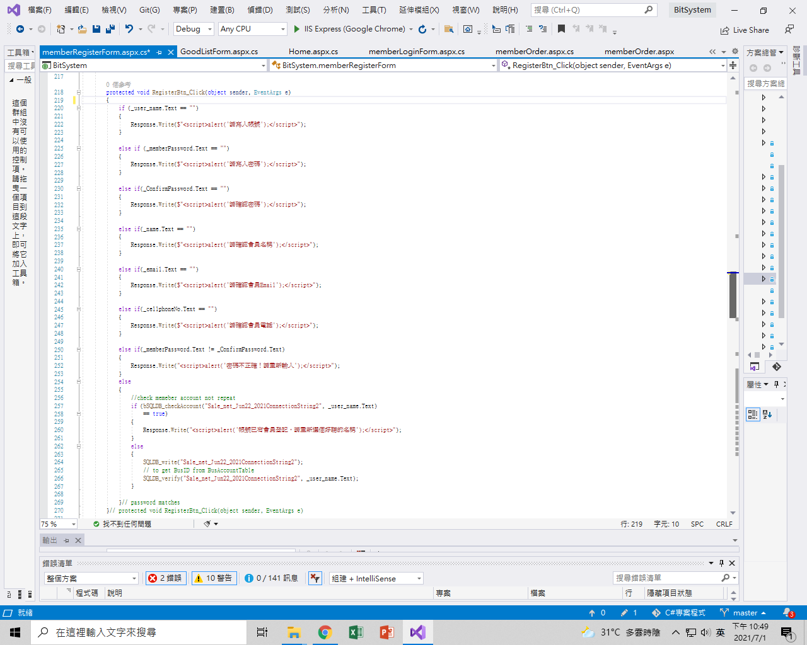

* 密碼確認必須輸入兩次皆為相同正確，若不同則會跳出警告視窗。同樣的當按下送出時，將會先進行密碼是否相同判斷，程式碼如下圖所示。



* 若已有會員註冊相通帳戶名稱，也會進行跳出警告視窗，重新進行申請。當按下送出時，將會先進行連結資料庫，並搜尋資料庫中是否找的到此帳戶，若找的到將判定為False，跳出提醒，程式碼如下圖所示。

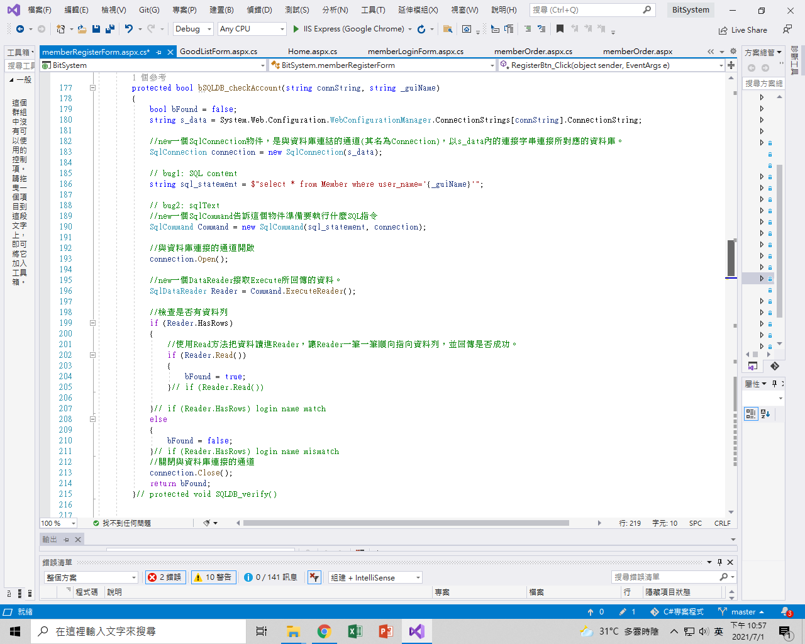

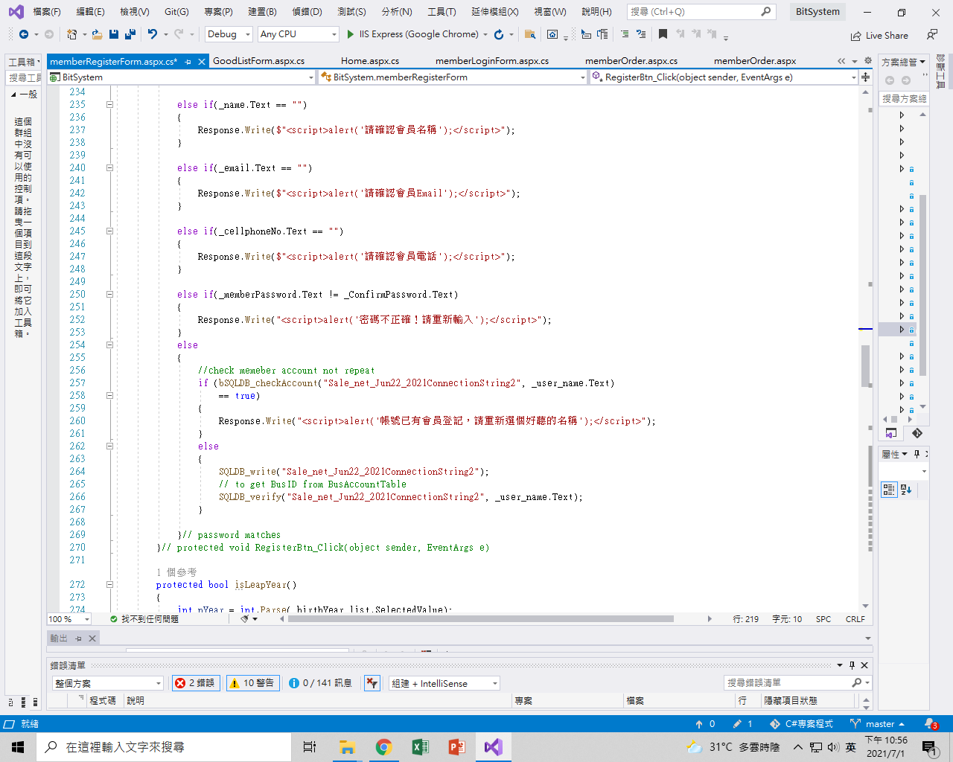

* 若會員資料註冊成功，將會顯示會員註冊成功，等提醒視窗。

當按下送出時，將會先進行連結資料庫，並輸入寫入會員資料等SQL語法，判斷是否成功寫入，會員註冊完成，後跳轉回前頁(利用Session紀錄前頁)，若無前頁則回首頁，程式碼如下圖所示。



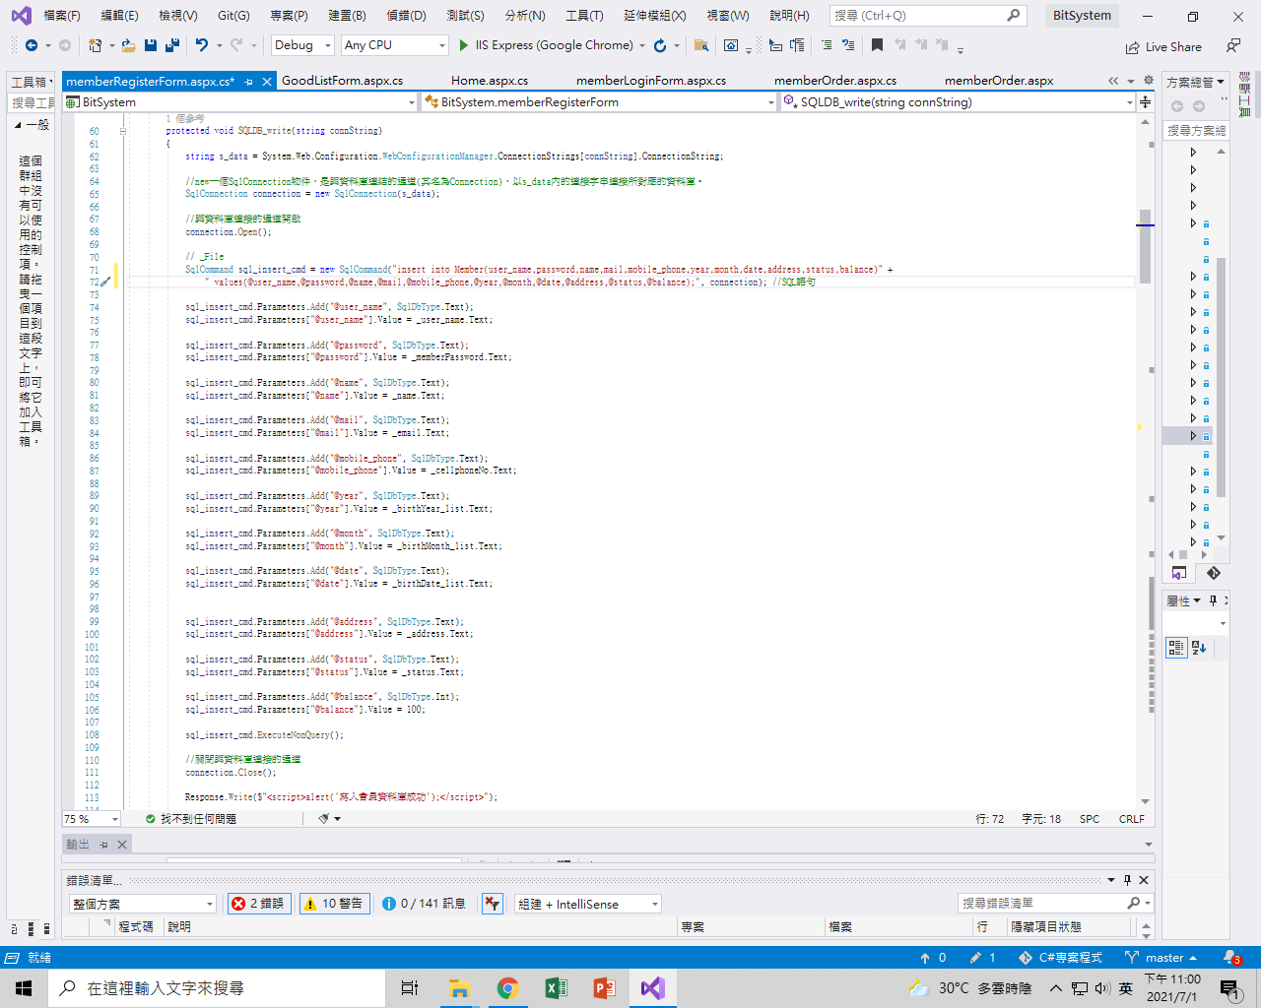

* 以上會員註冊頁面提醒與註冊功能，網站畫面如下圖六所示。

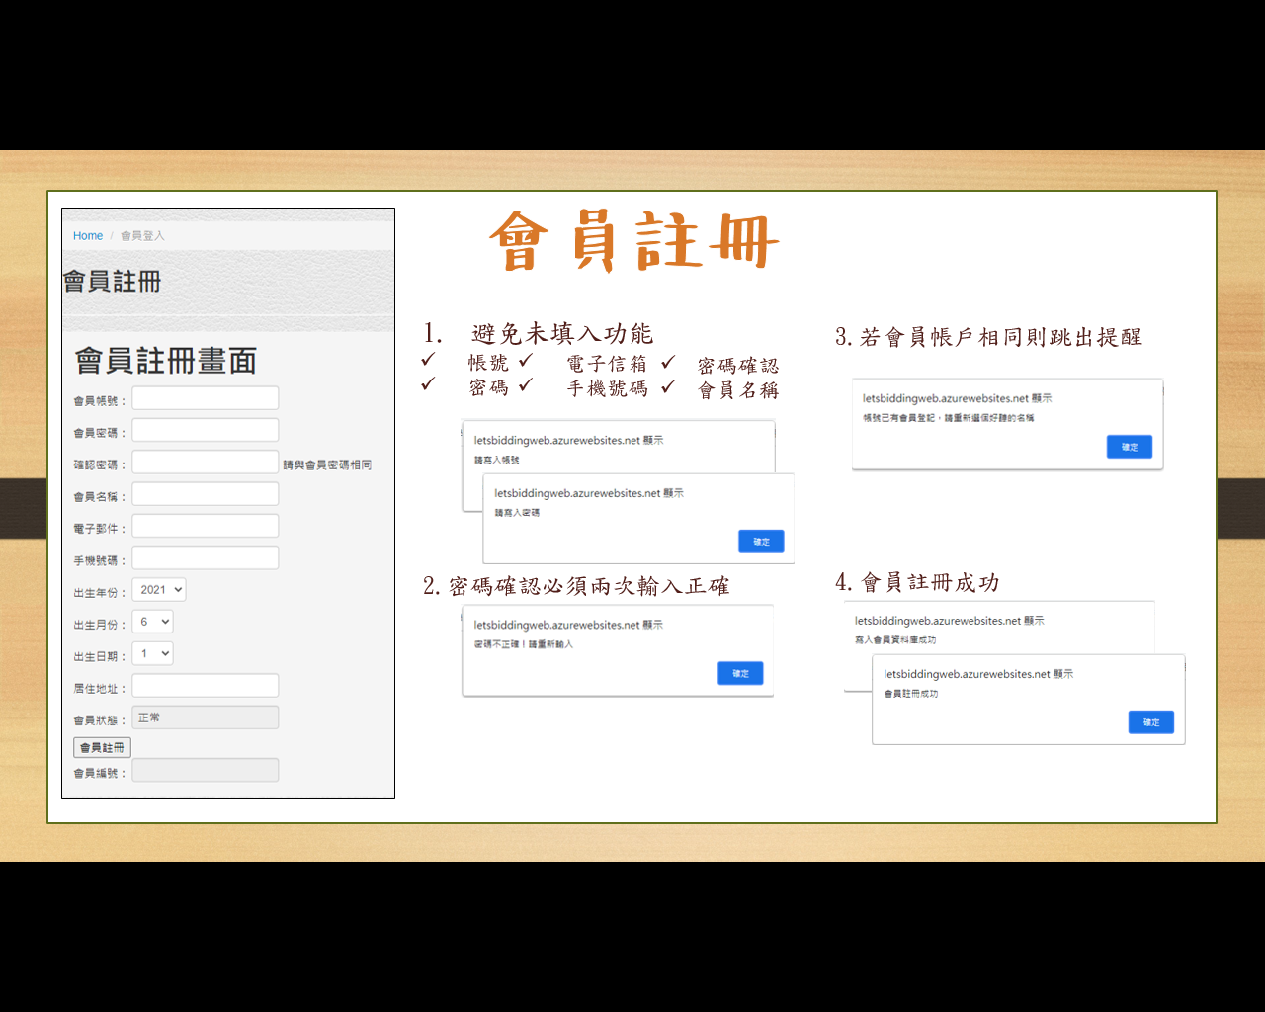

圖六、會員註冊檢查機制

* 若從會員登入網頁進行新會員註冊，則會先行進行會員帳戶是否重複判定後，跳轉會員註冊頁面，並將前些頁面之判斷過之會員帳戶名，輸入於帳戶空格內。程式碼如下，當按下建立新帳號時，將會連結資料庫，並進行判定，是否在資料庫找到此帳戶名稱，若無則導向會員註冊頁面，進行註冊。網站畫面如下圖七所示。

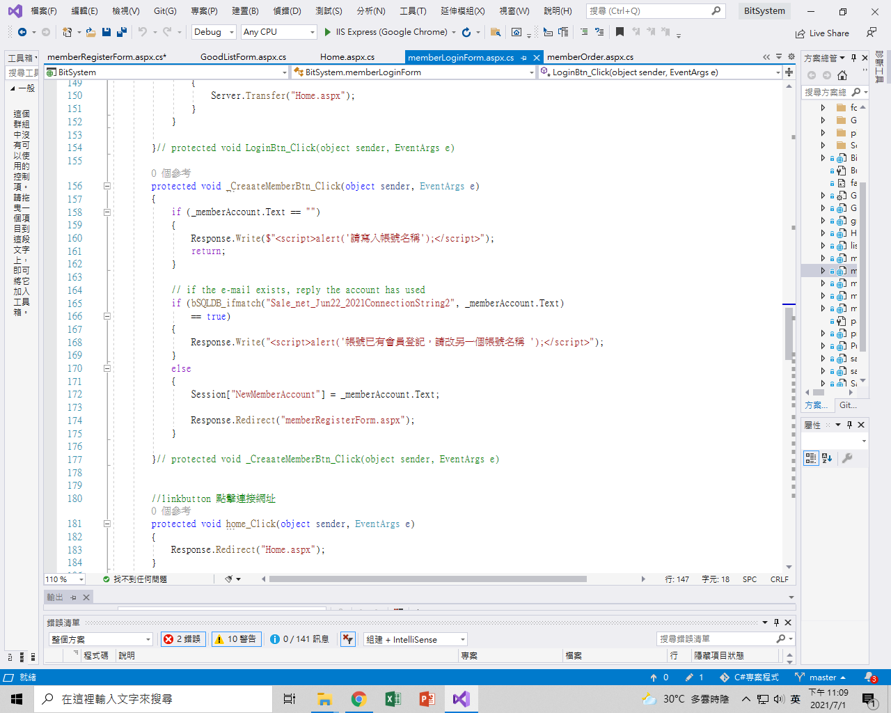

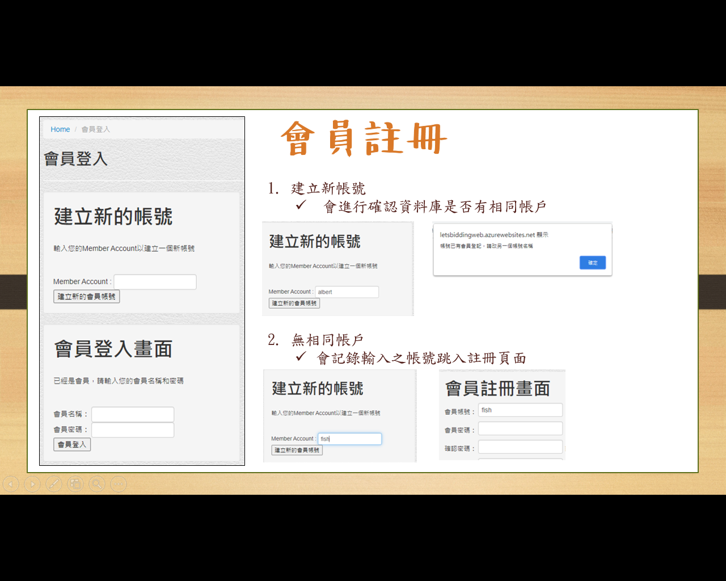

圖七、會員註冊由會員登入頁面判定

1. 會員登入

當訪客要進行會員登入時，可點選網頁上方的標籤列(我的會員)，分別為首頁、會員登入、會員註冊、聯絡我們、管理介面。如下圖所示。

* 程式部分：memberLoginForm.aspx.cs

判斷該會原是否已經存在會員資料庫中:

讀取頁面的會員帳號及密碼資料，並與會員資料庫中的內容比對；若會員帳號在會員資料庫中出現，代表會員已登入系統。如下圖所示。

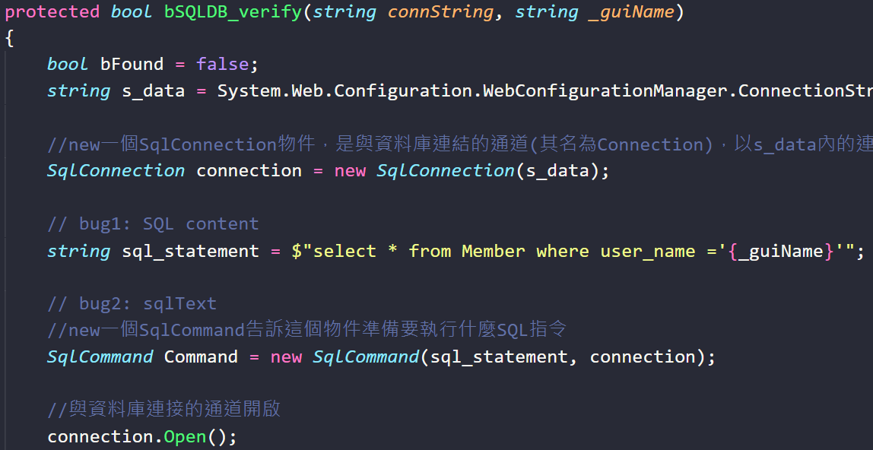

* 登入成功會跳轉前頁面或是首頁 :

若會員帳號在會員資料庫中出現代表會員已登入系統，並將頁面轉回登入畫面前的頁面。如下圖所示。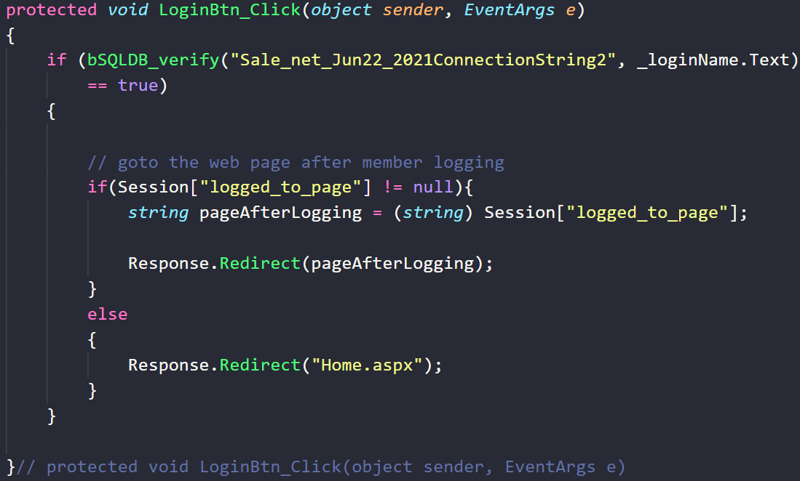

* 會員登入若密碼輸入錯誤 :

若會員帳號在會員資料庫中比對密碼錯誤，會進行警示標籤提醒。程式碼如下圖所示。

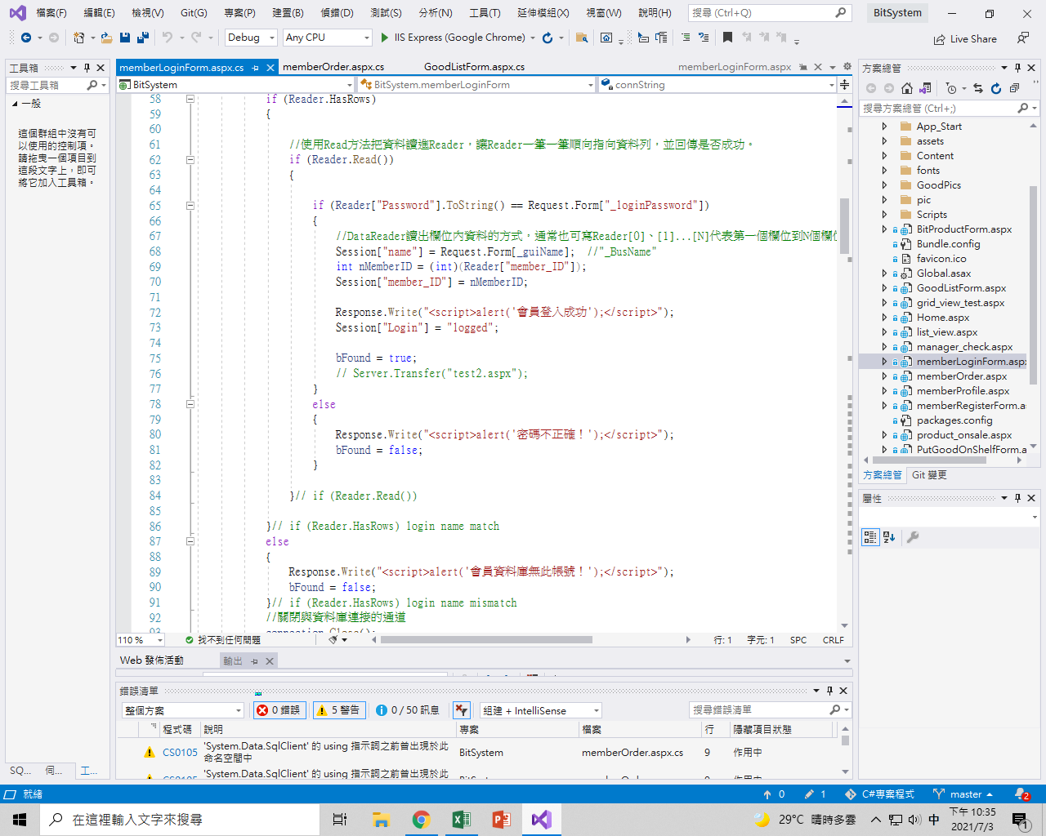

* 會員登入等相關提醒與系統流程網站畫面，如下圖八所示

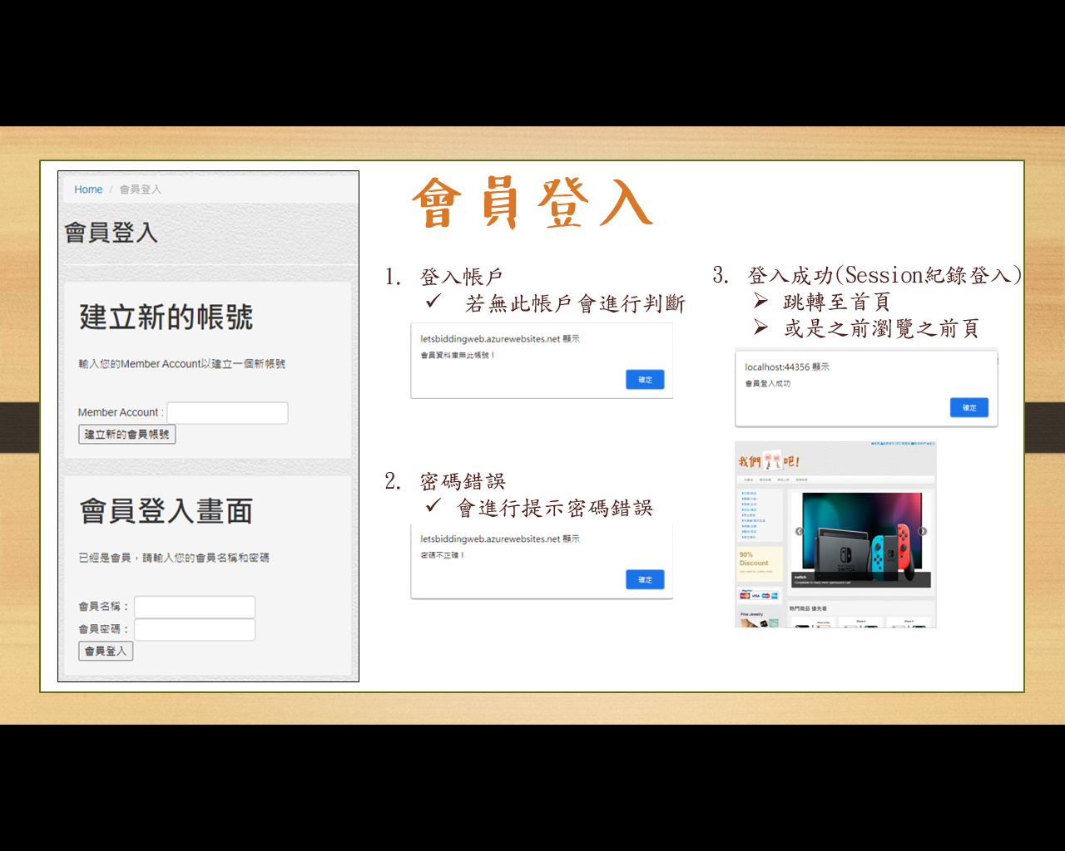

圖八、會員登入頁面判定

二、**會員系統**

1. 會員資料管理

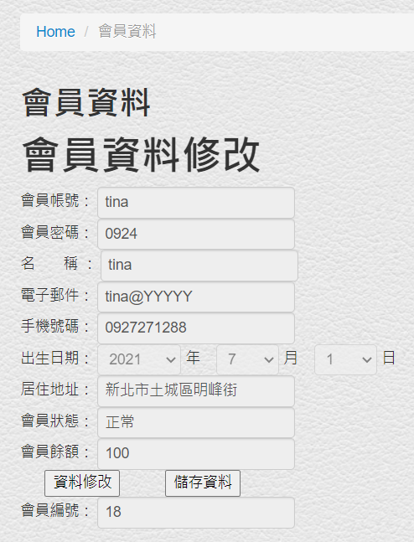

▲會員資料頁面會自動帶入登入者的資料

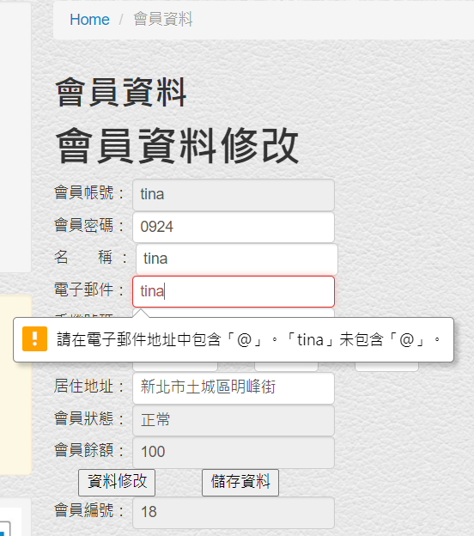

▲電子郵件格式會防呆

1. 會員訂單查詢

當會員進行登入完成後，即可進行過去上架商品、下標資料及得標資訊的查詢，當會員登入完成後，右上方標籤列，會轉變為會員資料查詢與訂單查詢。選擇訂單查詢即可跳轉至訂單頁面，如下圖所示。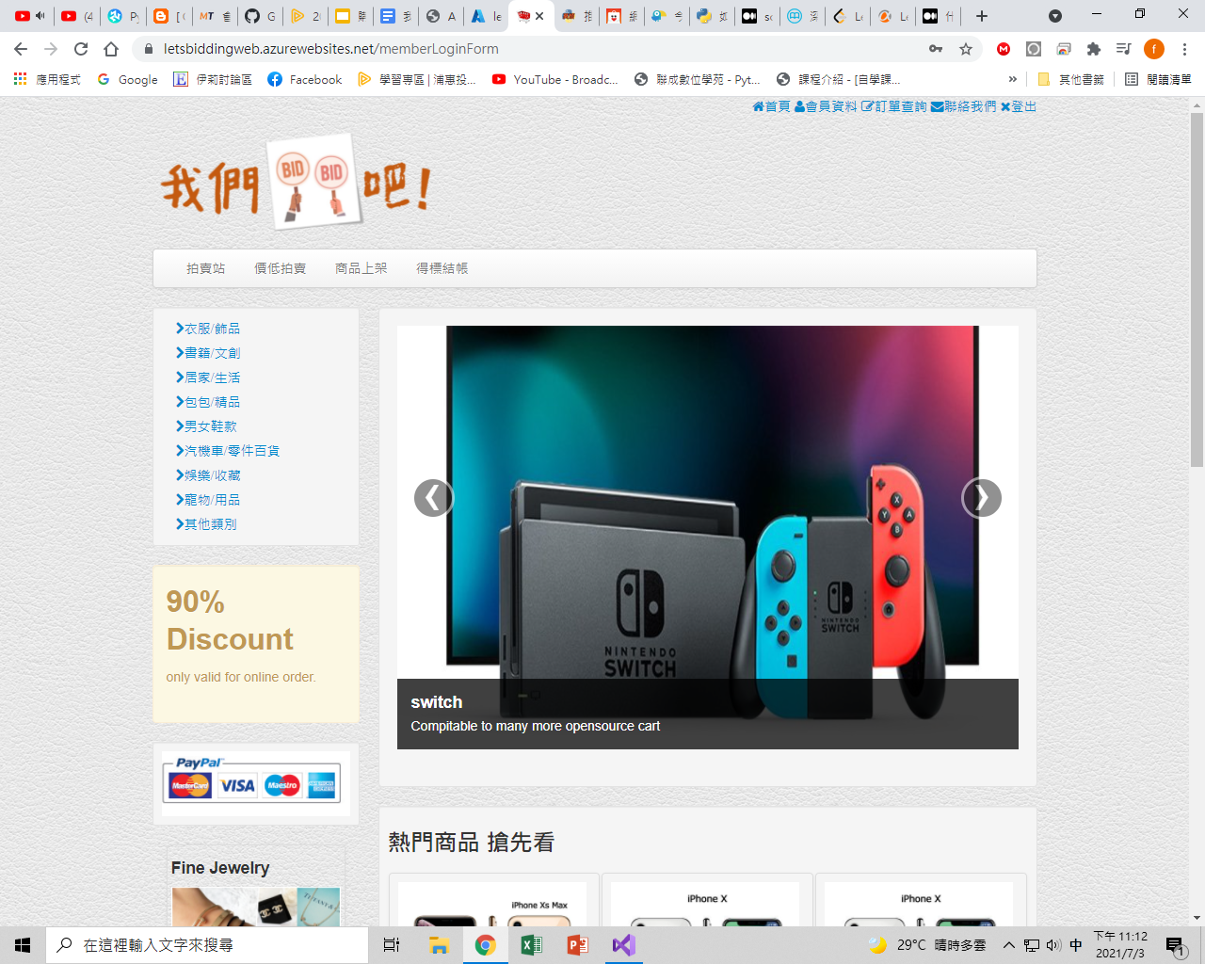

進入訂單明細後，會先顯示過去會員已上架之商品，並可以進行選擇，已上架、競標中及已得標，三種商品列表查看。如下圖所示。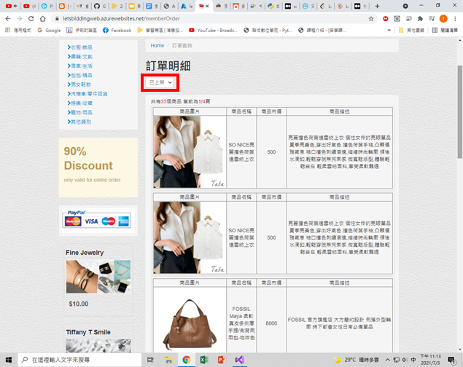

相關圖片列表，利用Datalist進行資料庫的讀取，並將資料庫資訊提供給前端語法顯示於網站表格當中。利用前端table標籤，將需要顯示的樣式進行調整後，使用imagebutton及label顯示出讀取資料。以方便後續點擊圖片可以連結到後續該商品列表。並使用分頁方法，計算共有多少商品顯示於表格上方，並將過多商品資訊於下一頁中呈現。

* 商品各列表資料庫的讀取與送入前端Datalist列表中，程式碼如下圖所示。

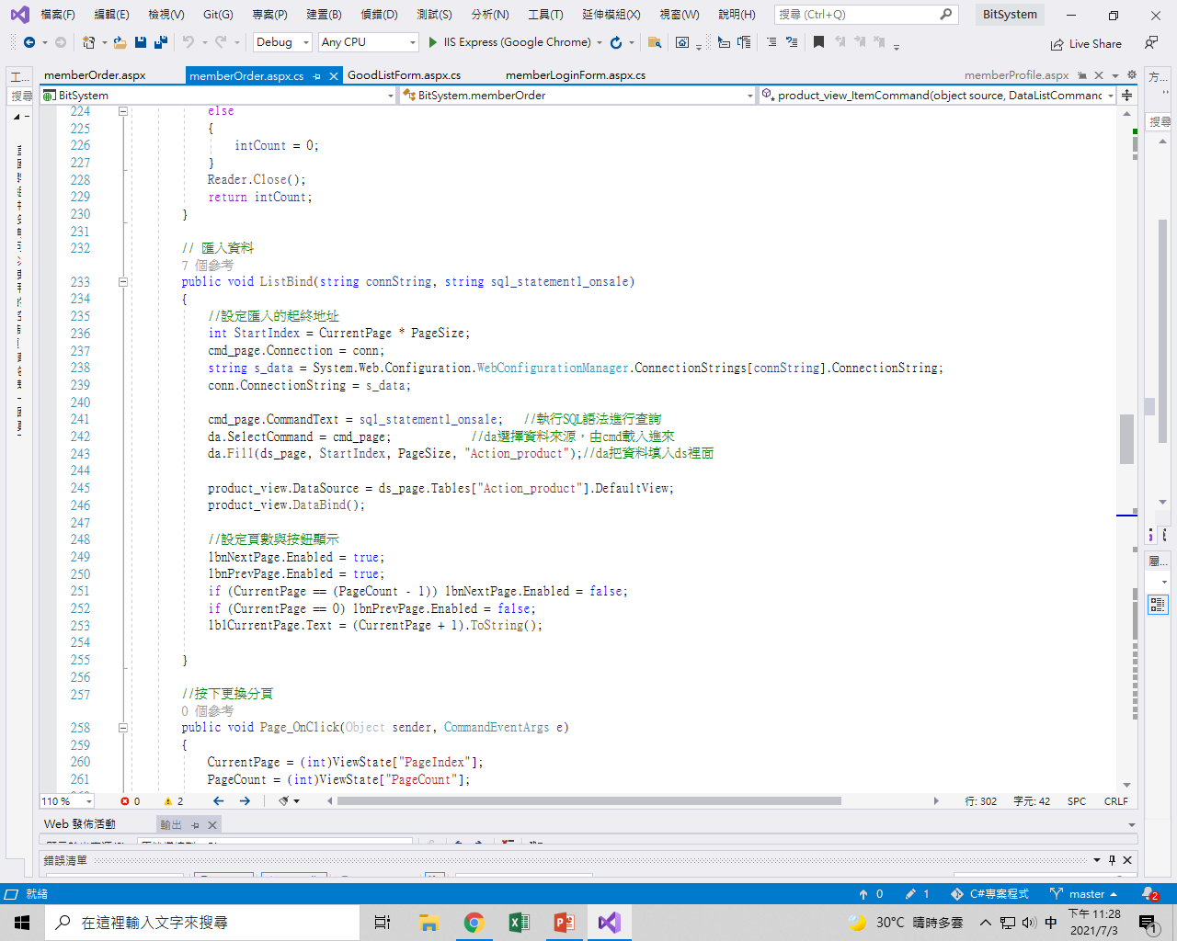

* 前端標籤table與Datalist

使用table標籤排版進行將商品頁顯示於各列表中，並使用datalist夾帶imagebutton以及Eval方法將資料庫內容填入對應標籤當中。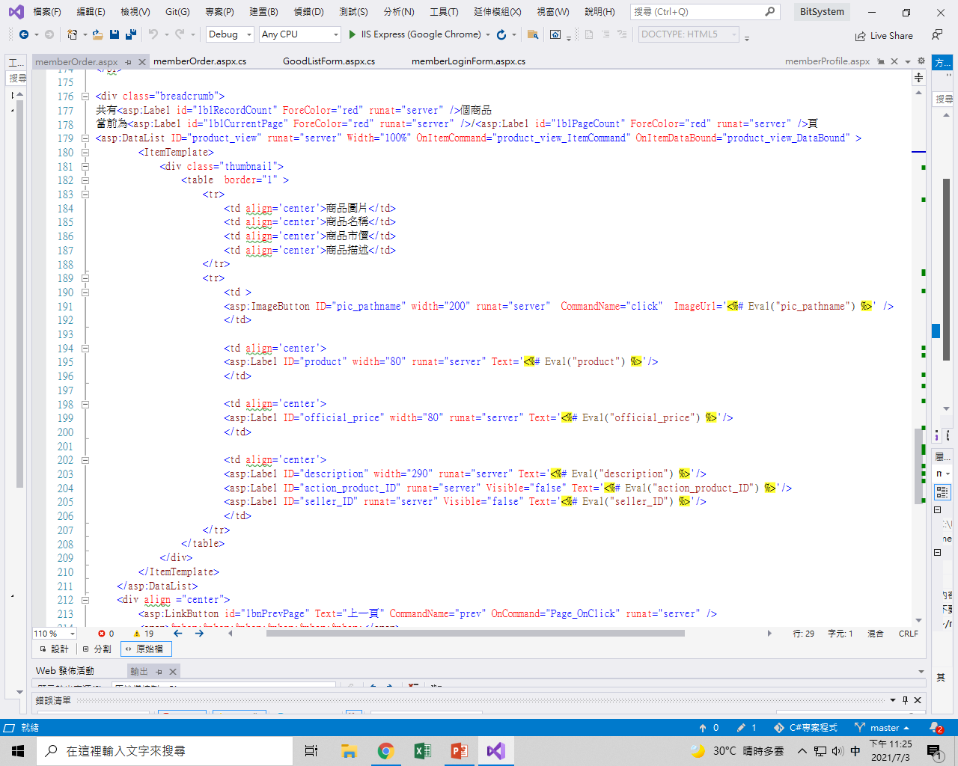

* 點擊商品圖案連接各商品頁

使用datalist中ItemCommand的方法，判定若CommandName成為點擊的行為的時候，將會將所有此商品資訊，利用Session存取起來後，送往各商品顯示列表，方便後續商品資料讀取。程式碼如下圖所示。

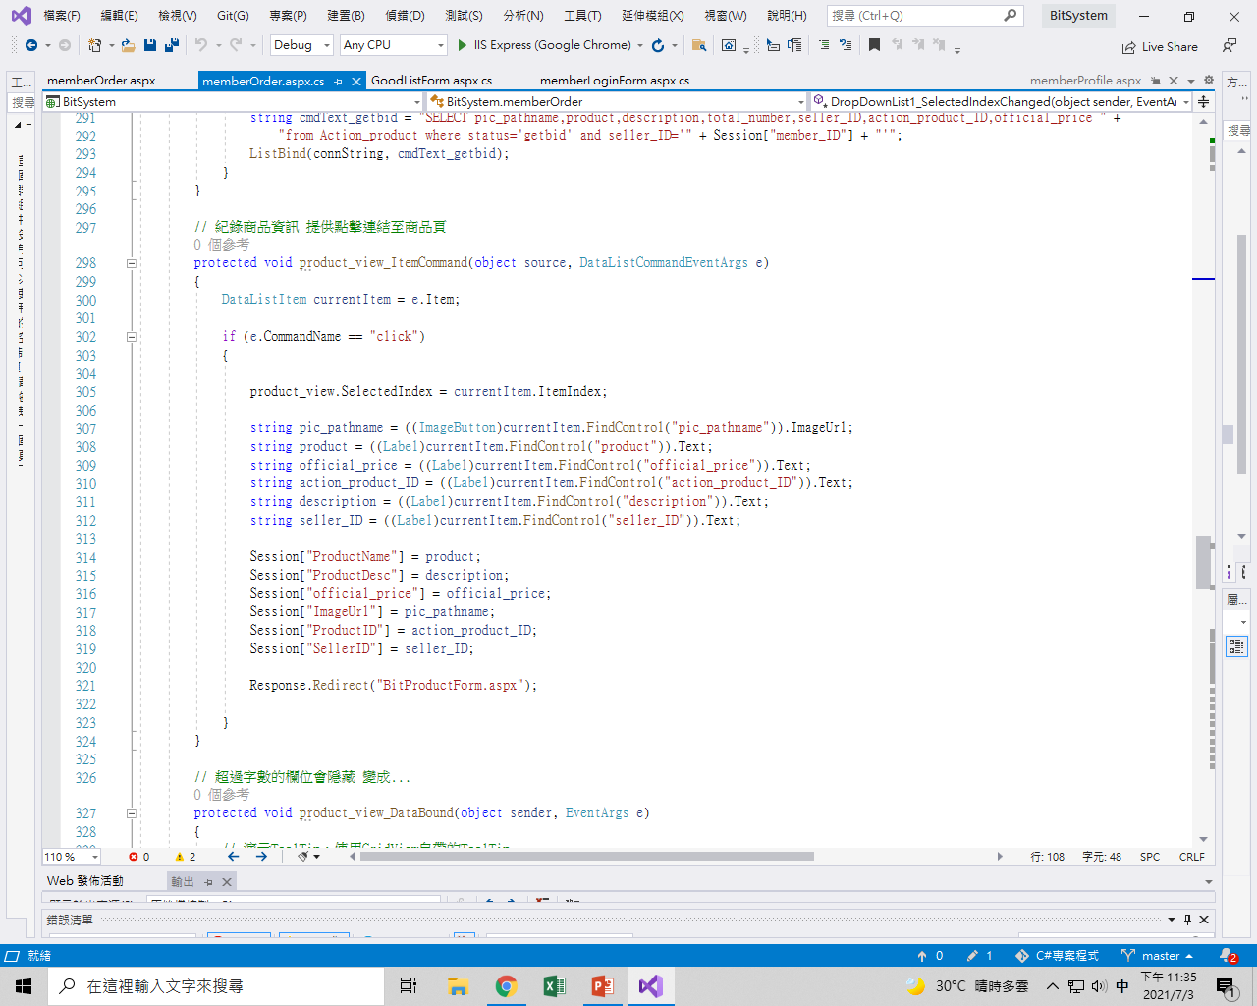

* Datalist分頁方法

因為Datalist與gridview不同，並沒有內建之分頁設定辦法，因此使用計算每頁要顯示的資訊量，進行分別輸入到Datalist中，藉已呈現分頁的效果。首先計算共有多少商品顯示於表格上方，並將過多商品資訊於下一頁中呈現，並利用linkbuttion中的ItemCommand狀態來進行改變Datalist的商品呈現。網站圖示與程式碼如下列圖所示。

* 網站示意圖 :

左上可以顯示，此商品狀態的商品共有多少份，並且顯示這是瀏覽中的第幾頁，以及下方可以使用linkbutton進行切換不同商品頁面。

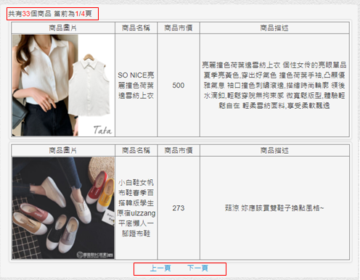

* 資料庫讀取，先行設定資料庫擷取等等相關資訊，以及之後會使用到的分頁項目變數。

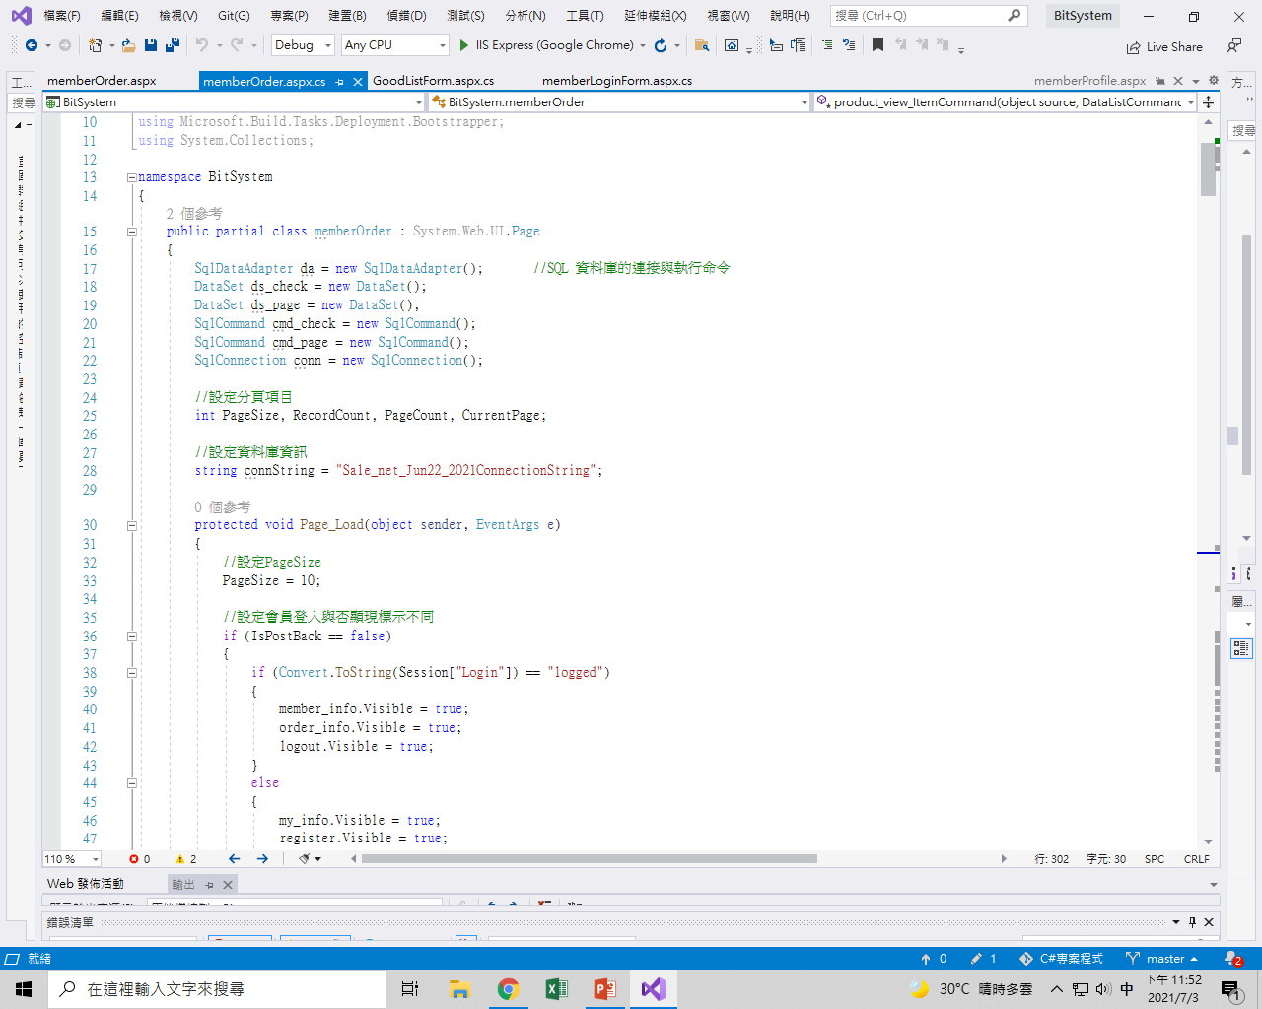

* 整體分頁計算流程:

將商品資訊進行匯入到前端Datalist列表當中，並且計算目前dataset當中，於總頁數中的第幾頁以及下一頁等等相關資訊，進行分頁流程後，將本頁需要顯示的商品份數匯入到Datalist中。

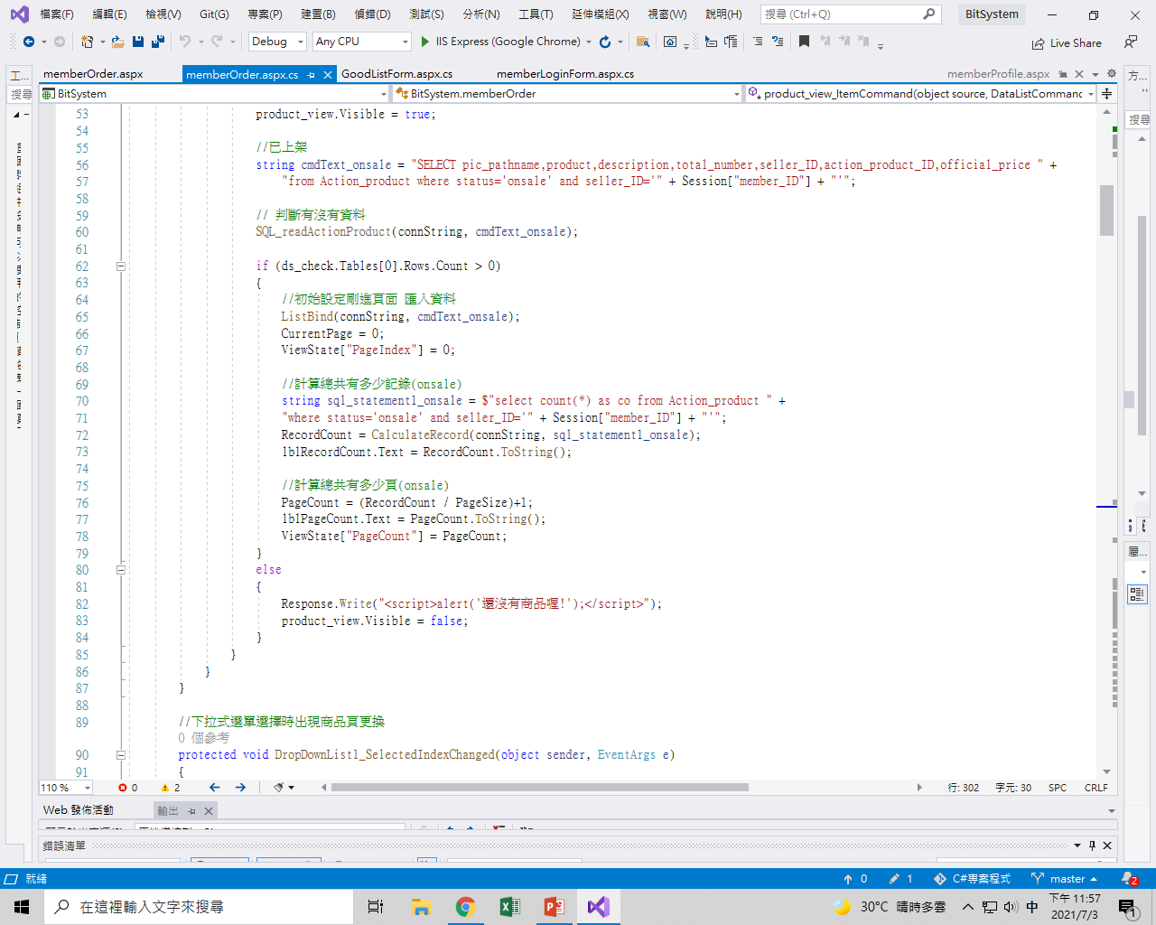

* 將資料庫中讀取到的資料，先行依照每頁需要顯示多少資訊，例如:每頁十筆，先取出前十筆資料，匯入到前端Datalist中，並且計算目前頁面，以及下一頁等等相關分頁變數的設定值。

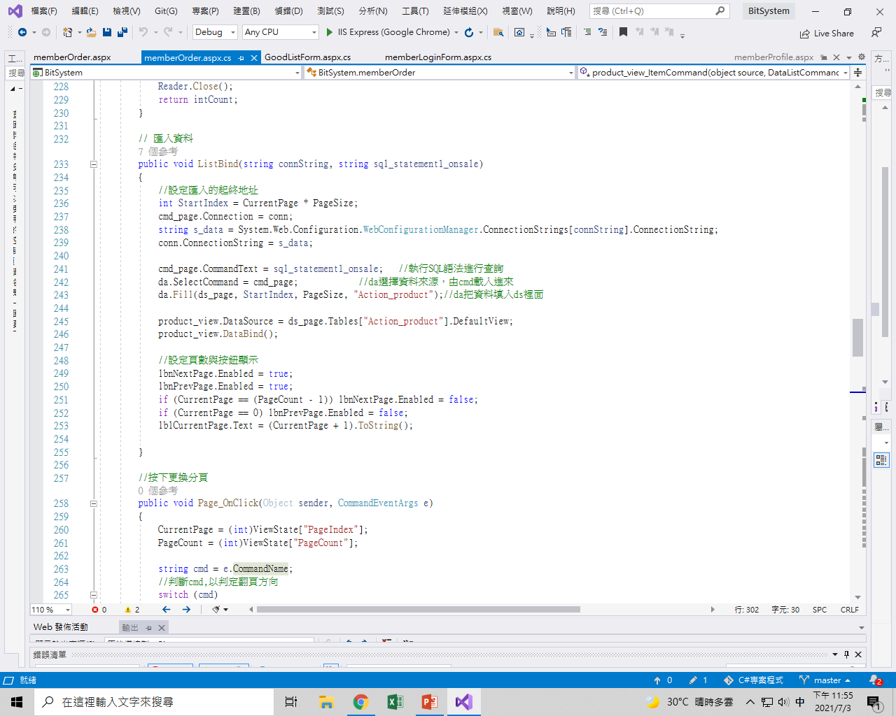

* 計算目前dataset當中，於總頁數中的第幾頁以及下一頁等等相關資訊，進行分頁流程後，將下一頁需要的各式分頁變數的值確定，方便按下下一頁後進行選取資料的匯入。

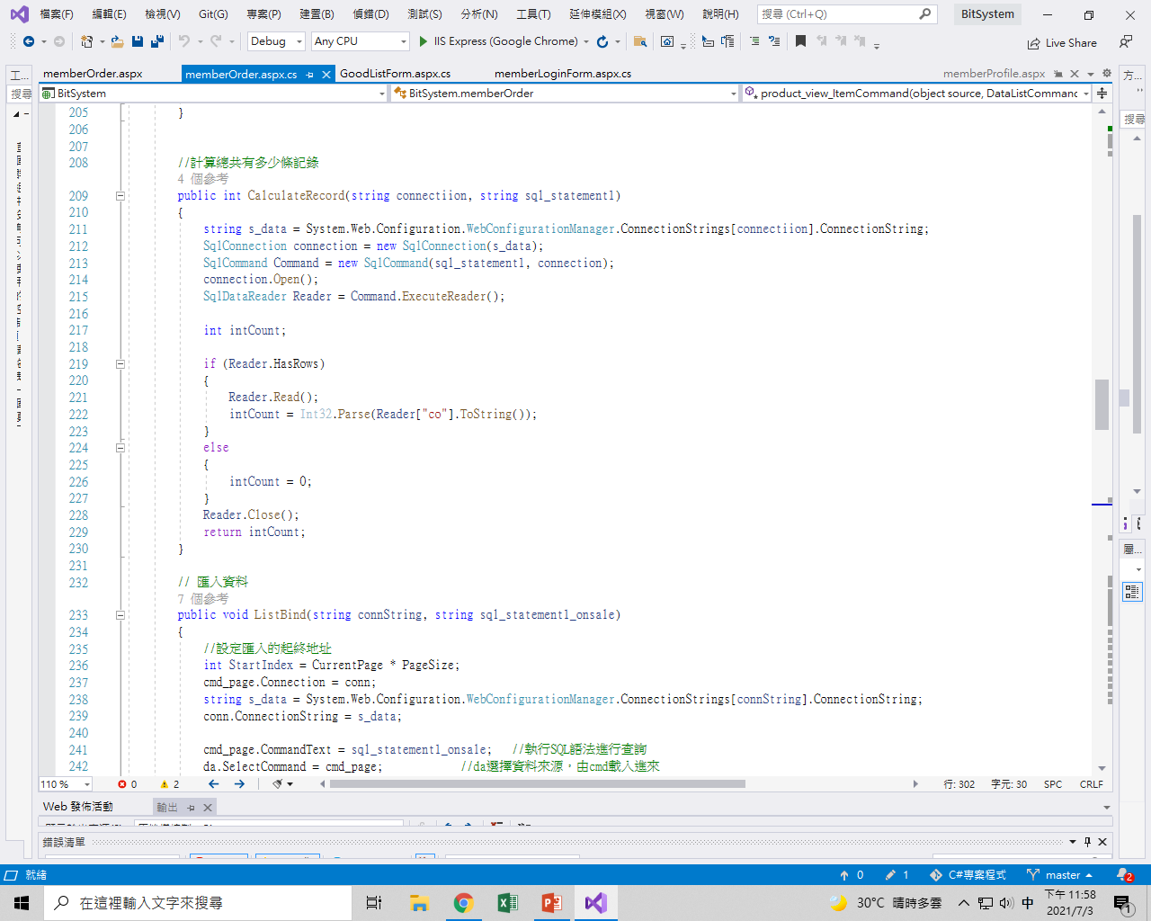

* 當按下下一頁或是上一頁:

使用linkbutton中CommandName行為辨認，判定為前後頁選擇，並且將當前頁面所有分頁相關資訊進行讀取與設定，最後將呼叫一開始的listBind()方法，將新頁面資訊匯入Datalist顯示，以此進循環，至頁面結束。

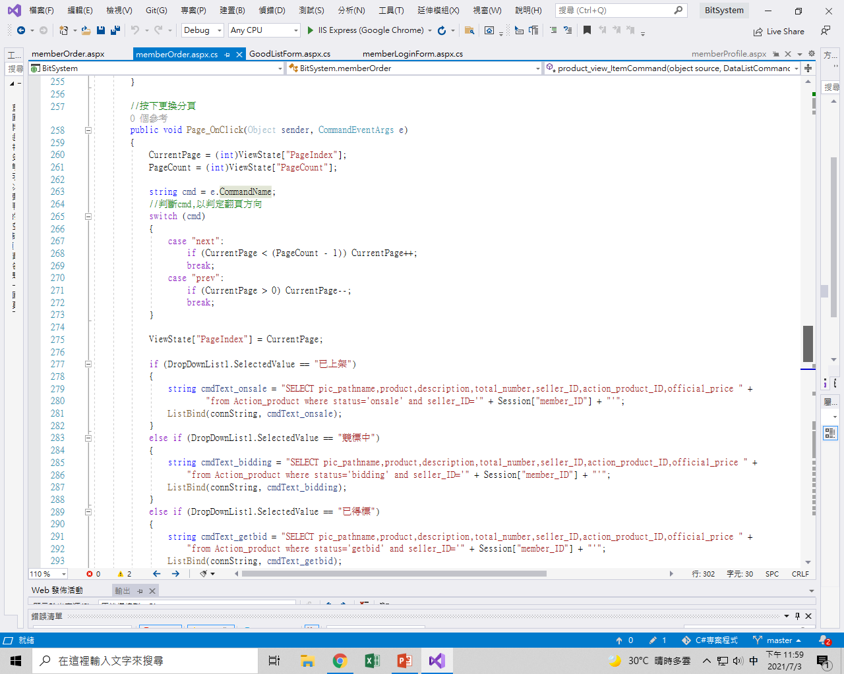

各種選擇商品頁狀態切換，使用DropDownList1_SelectedIndexChanged方法，將不同狀態的下拉式標籤，於SQL語法中，選擇資料庫中需要顯示或是承載資料，並利用商品狀態的不同，以及Session紀錄登入後的會員資訊進行篩選，並顯示於訂單列表中。

* + 選擇已上架，程式碼如下圖所示。

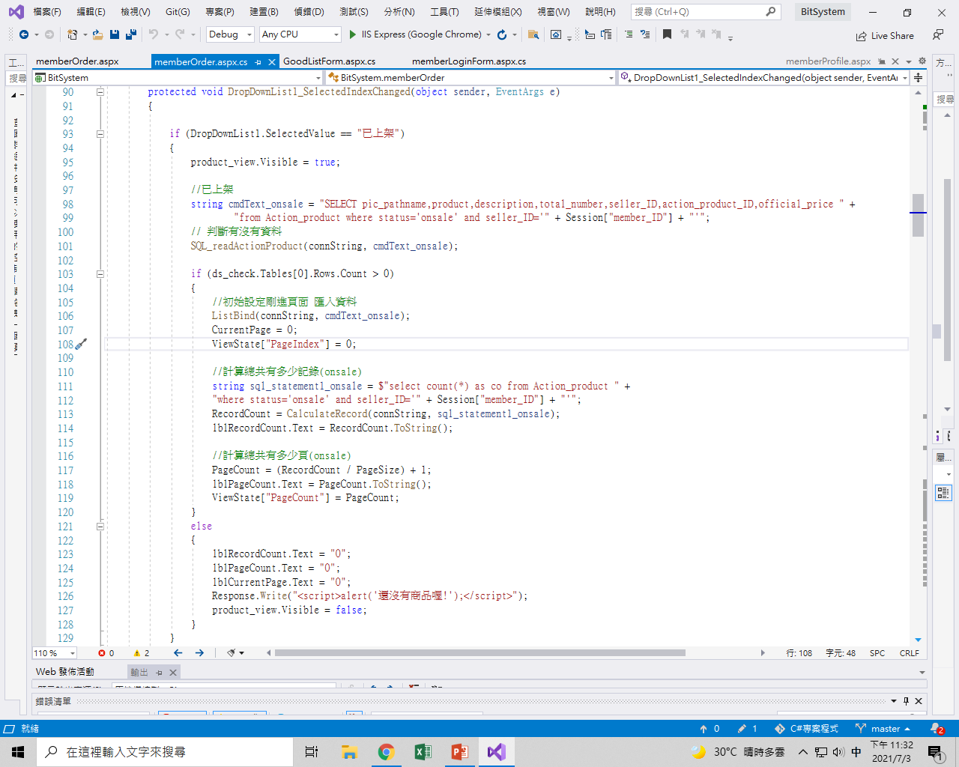

* + 選擇競標中，程式碼如下圖所示。

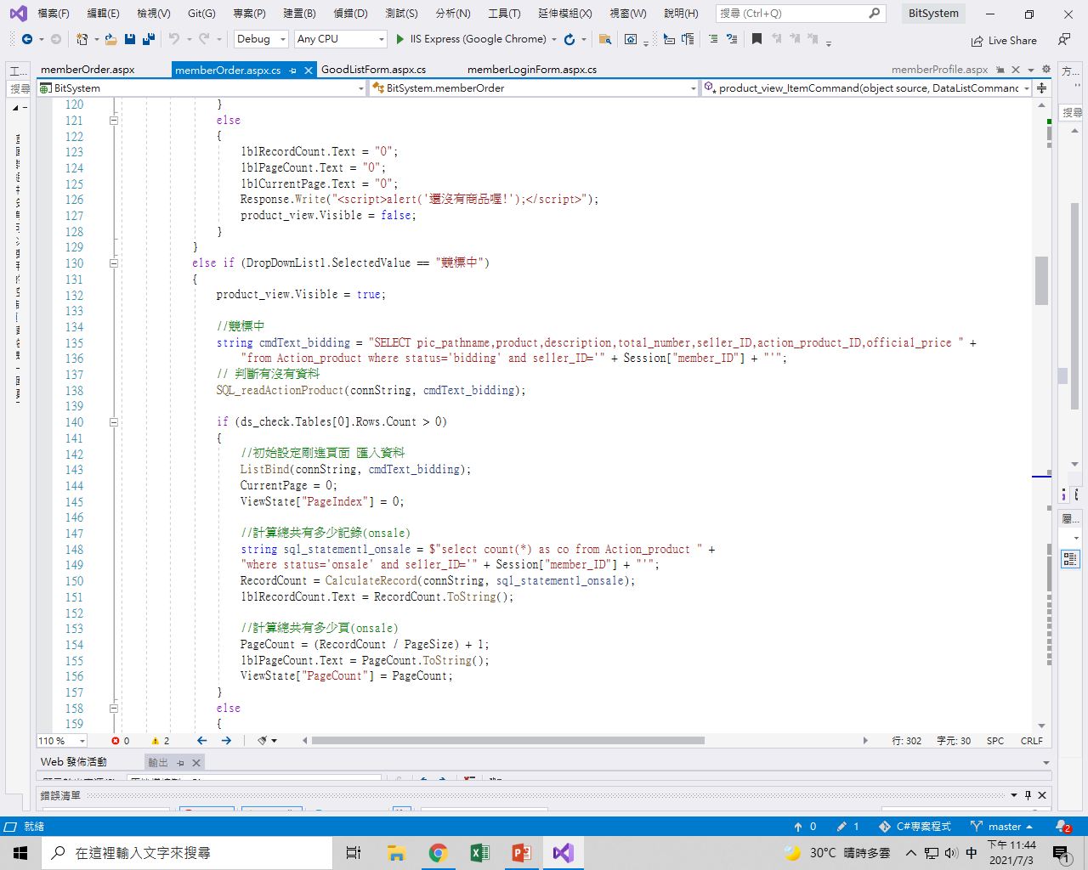

* + 選擇已得標，程式碼如下圖所示。

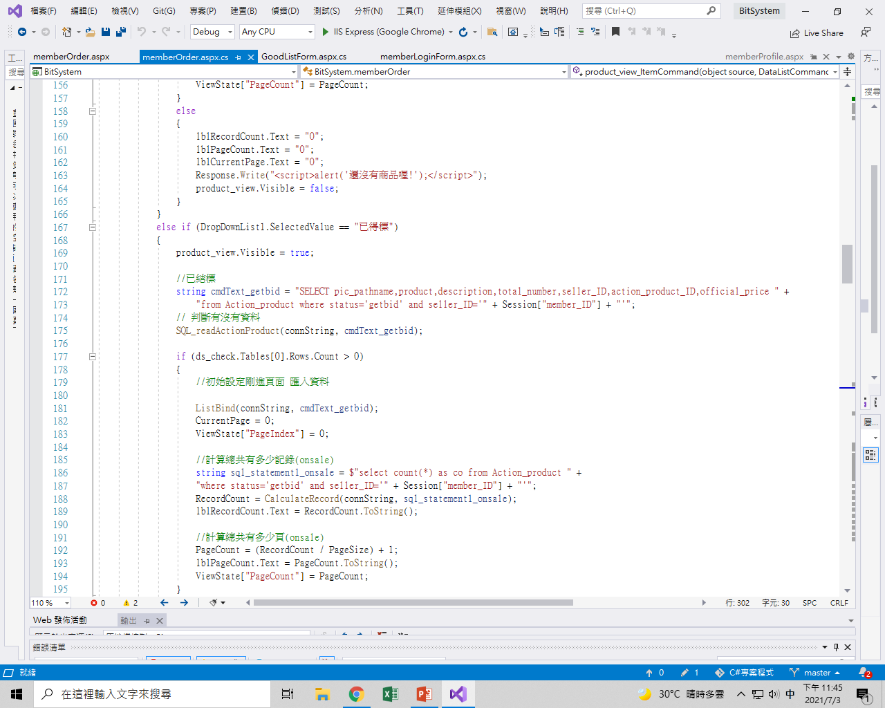

1. 會員商品上架

商品上架提供使用者將商品資訊放置網站空間等功能。相關實作頁面有：商品上架畫面(PutGoodInShelfForm.aspx)。該頁面可設定商品名稱、商品分類、商品描述、商品描述、官方售價、商品數量、結標日期與時間、商品圖片等功能。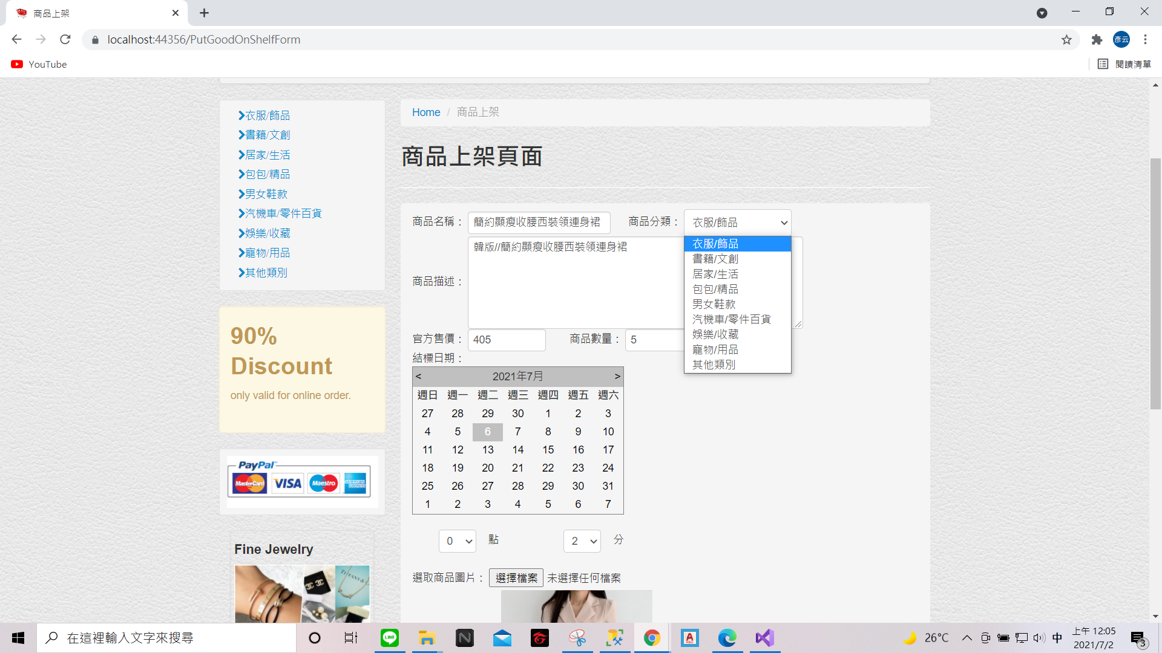

▲商品上架可分類群組

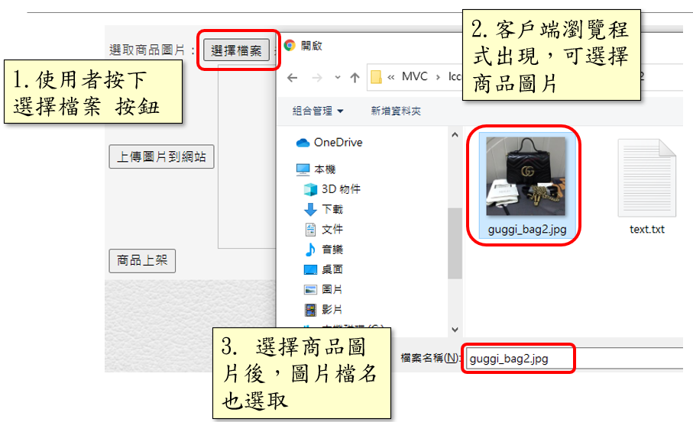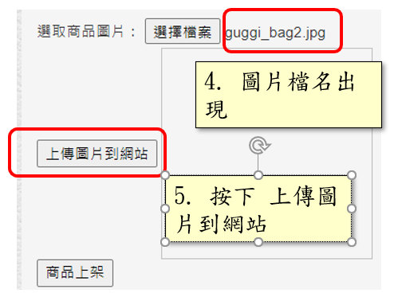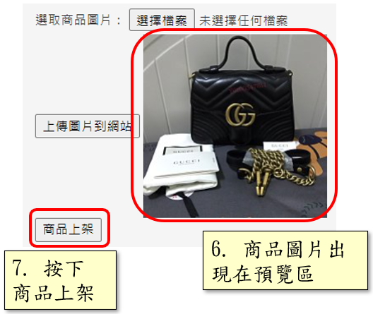

程式部分：PutGoodOnShelfForm.aspx.cs

在網頁第一次顯示時，先設定 商品分類、結標小時與分鐘時間等 DropDownList等內容。並將 結標小時與分鐘 設為 目前系統時間。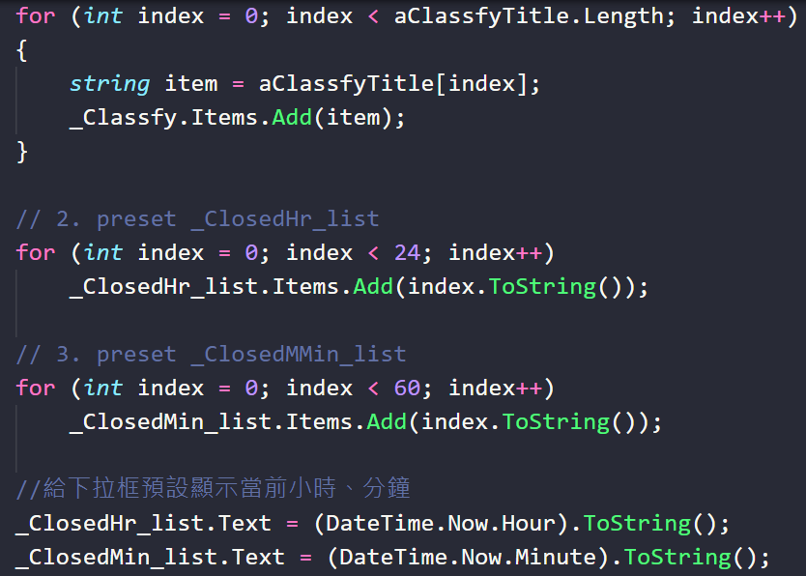

若 Session 曾經設定過 Preset_PutGoodOnShelf，則表示使用者ㄘ，則表示使用者曾經頁面中留下資料，現在需要將前面輸入過的資料填回到網頁內容裡。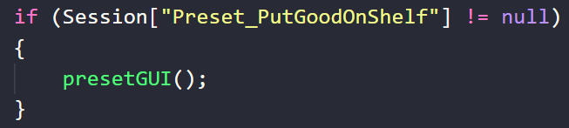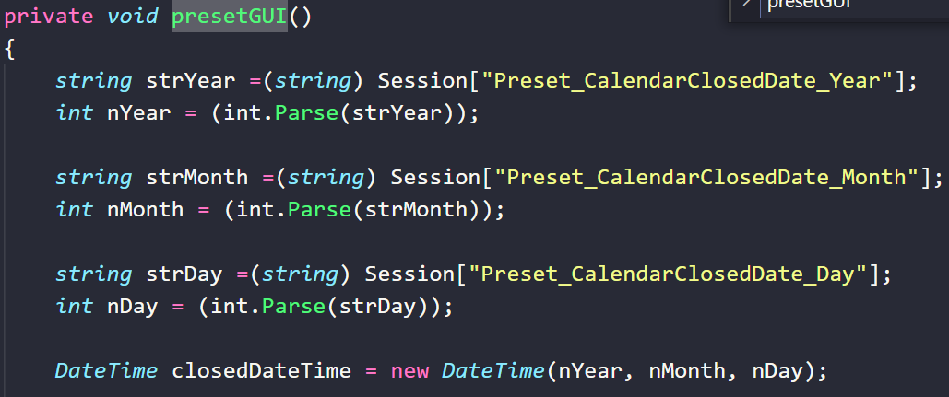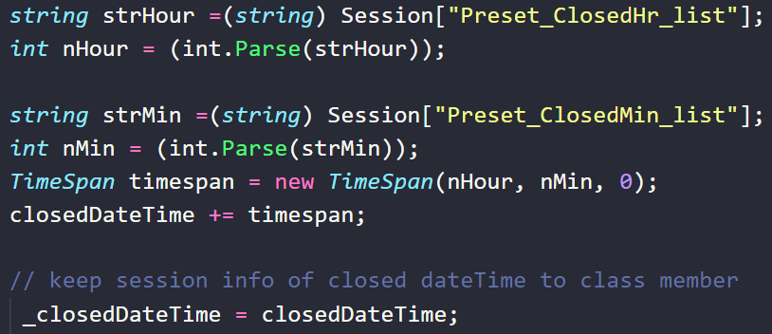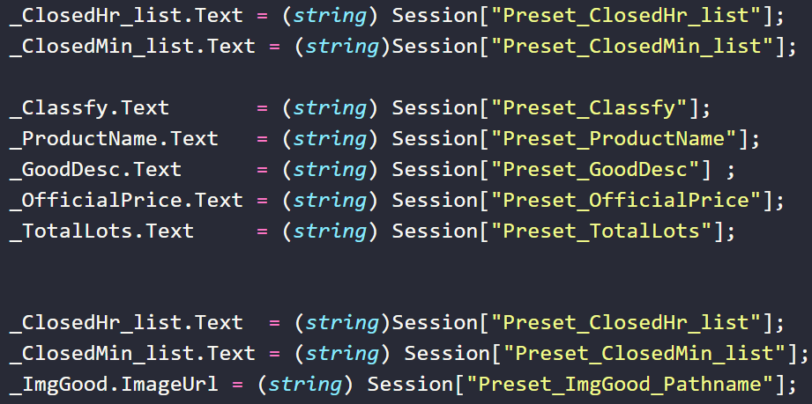

當使用者按下 商品上架 按鈕，程式先檢查 會員號碼是否已存在；若不存在，表示目前使用者未登入系統，則將目前已輸入的資料存在 Session 中，將本頁面寫入 Session，並將頁面轉向會員登入畫面。

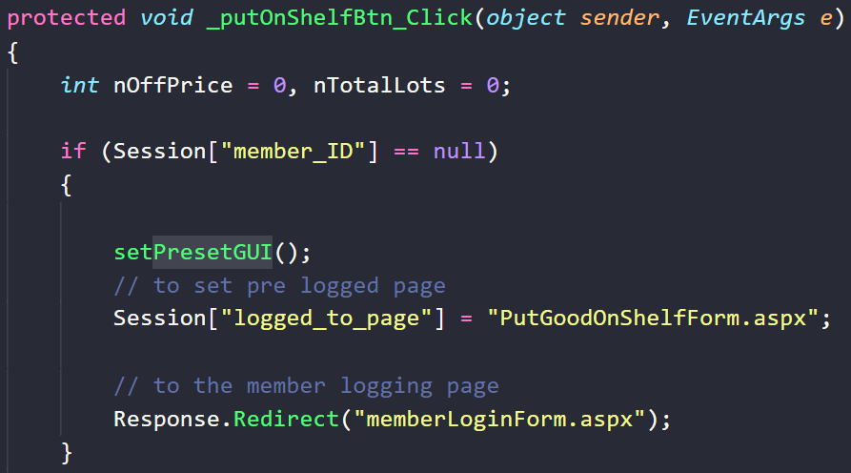

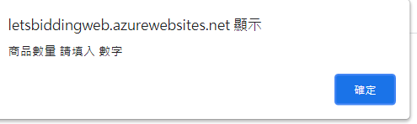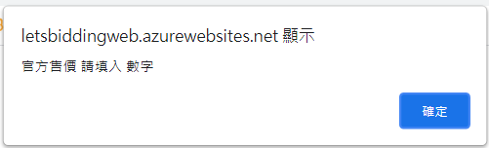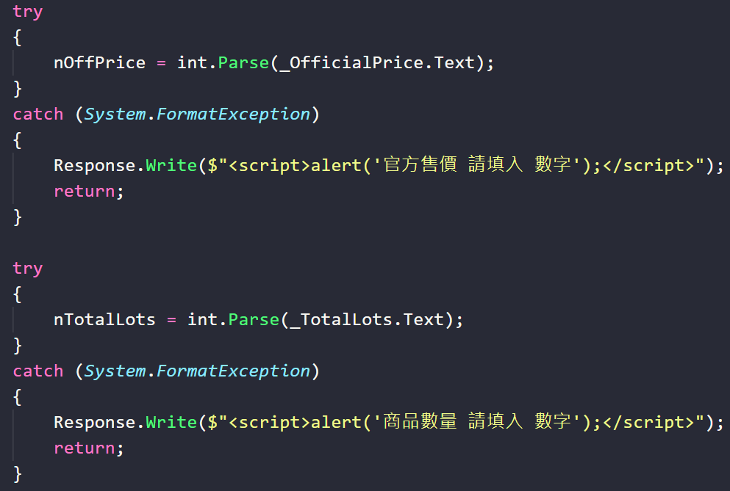

* 若會員已登入系統，則陸續檢查以下資訊：官方售價、商品數量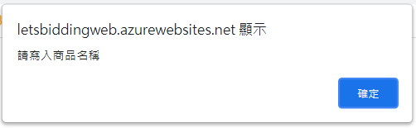

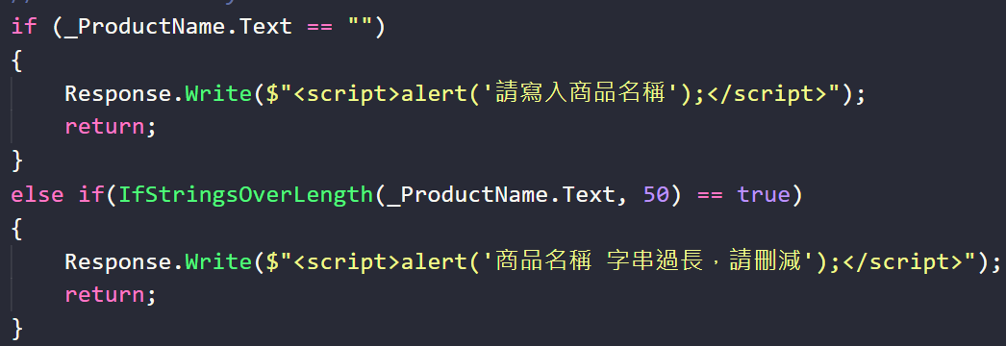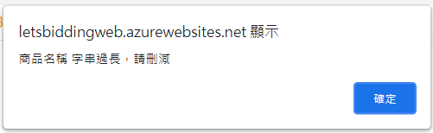

* 檢查商品名稱及名稱長度、商品描述文字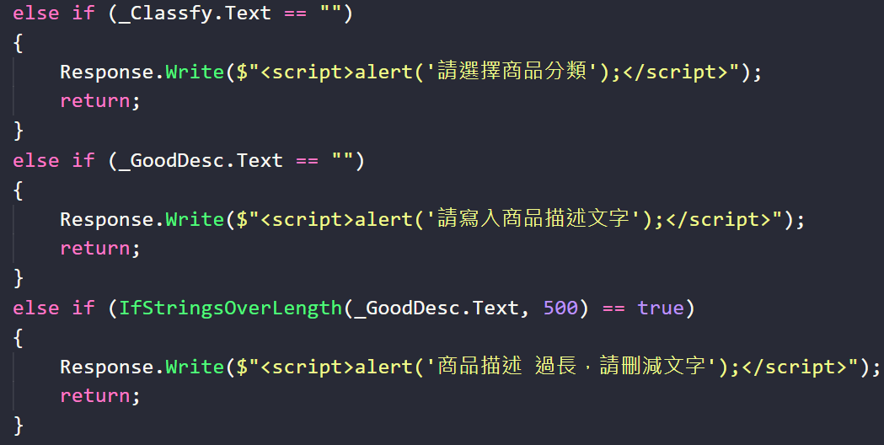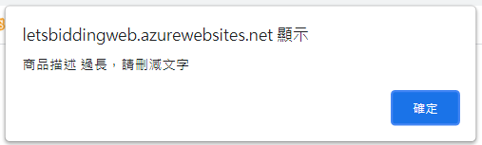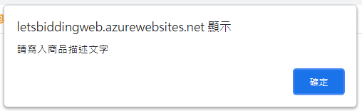

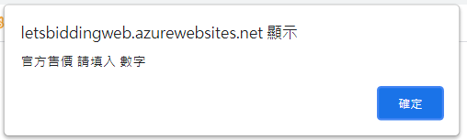

* 檢查商品描述文字及文字長度

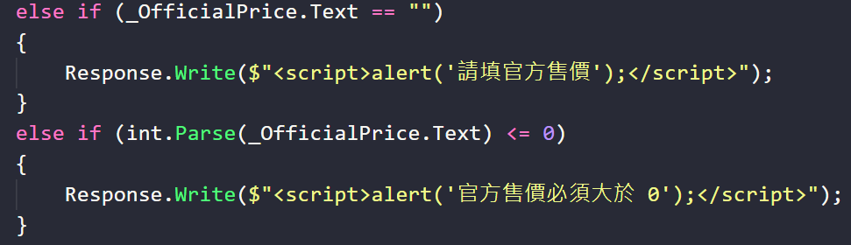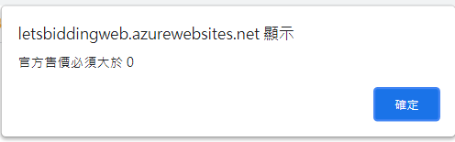

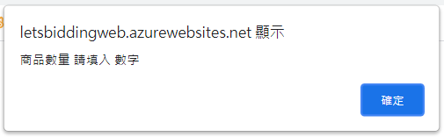

* 檢查商品官方售價，且不能小於或等於零

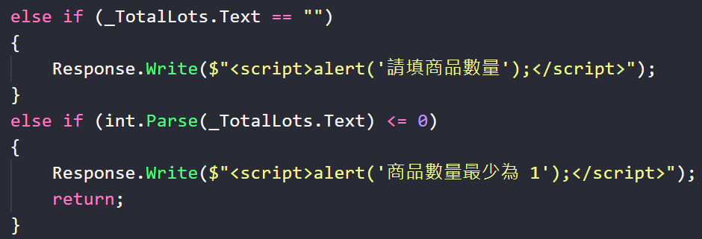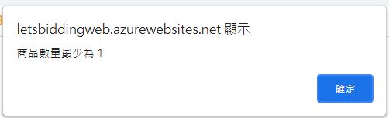

* 檢查商品數量，且不能小於或等於零

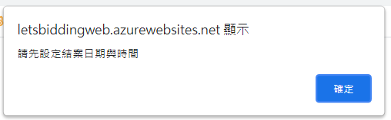

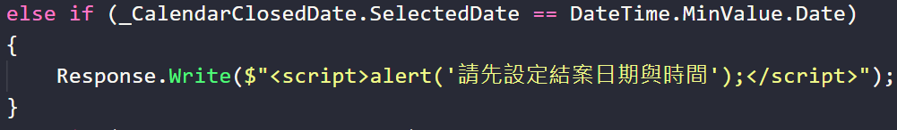

* 檢查商品結標日期：如果日期與今天相同，代表未設定

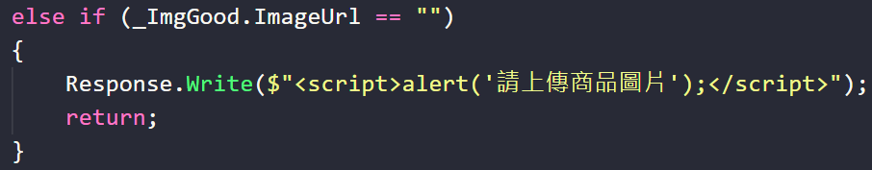

* 檢查是否已上傳商品圖片

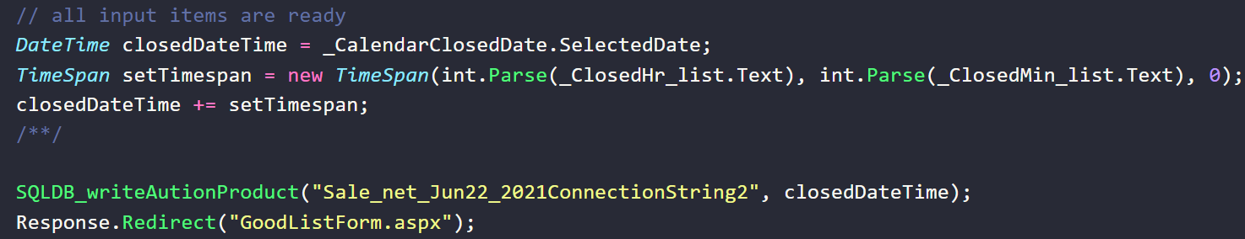

* 最後將結標時間加上小時、分鐘資訊，寫入商品資料庫。將頁面轉向商品列表頁面。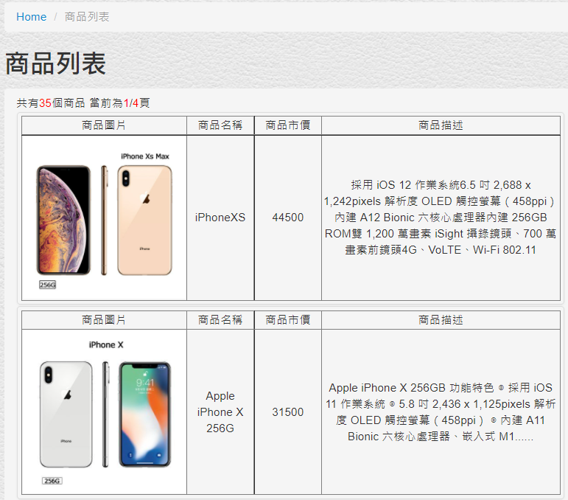

**三、商品資訊**

於我們的網頁中，可以在三個地方看到商品呈現，分別為：首頁熱門商品(Home.aspx)、商品分類頁(GoodListForm.aspx)、商品列表(GoodListForm.aspx)，如下圖中(1)、(2)、(3)。其中首頁為獨立的程式檔，商品分類頁及商品列表為相同的程式檔，我們透過紀錄Session的方式從資料庫中取出不同的商品資料，詳細程式說明於(4)拍賣系統中說明。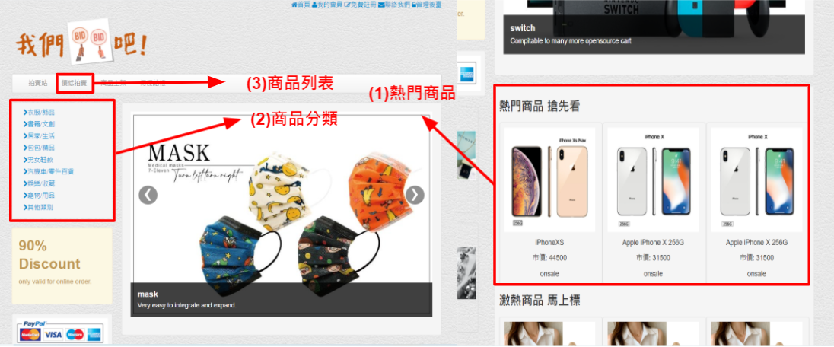

1. 首頁熱門商品

如下圖，我們從資料庫中取出最熱門的前三名商品，展示於首頁熱門商品中。

資料庫搜尋語法如下圖紅框部分。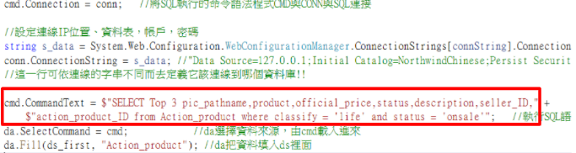

1. 商品列表

商品列表中呈現資料庫中所有商品，每個商品皆會顯示圖片、商品名稱、商品描述等三種資訊，透過商品上架可新增商品於列表中，系統管理員可編輯目前架中之商品，點擊商品左側Select可進入該商品商品頁面，如下圖所示。 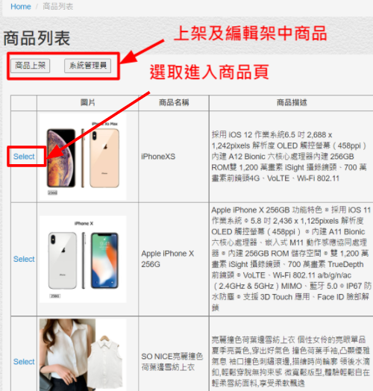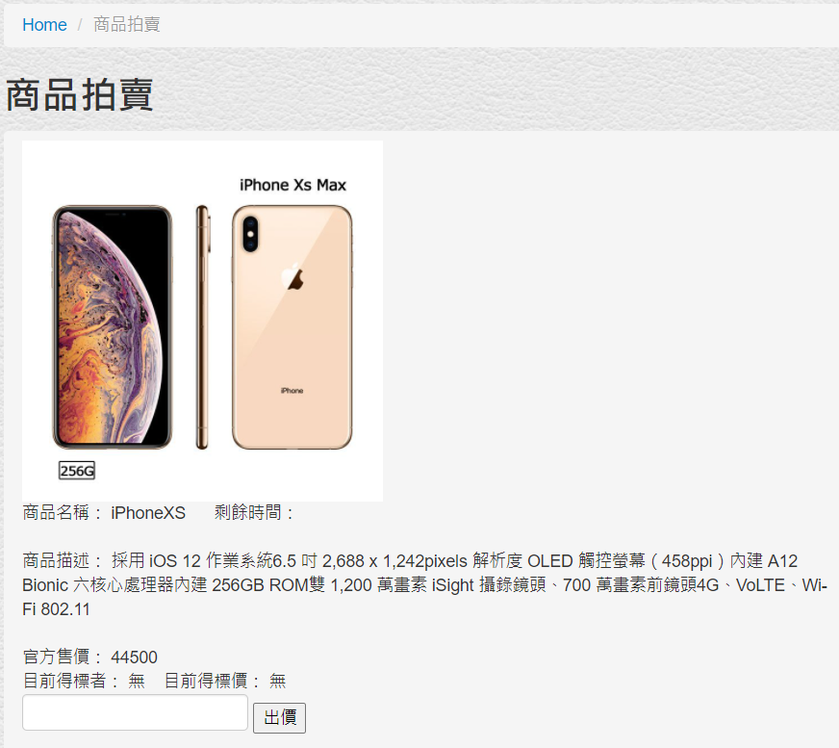

1. 商品類別

商品的分類共分為九類，透過點擊左側的類別按鈕後會透過Session記錄選取類別資訊，透過已記錄之Session可進入該類別的商品列表，如下圖所示。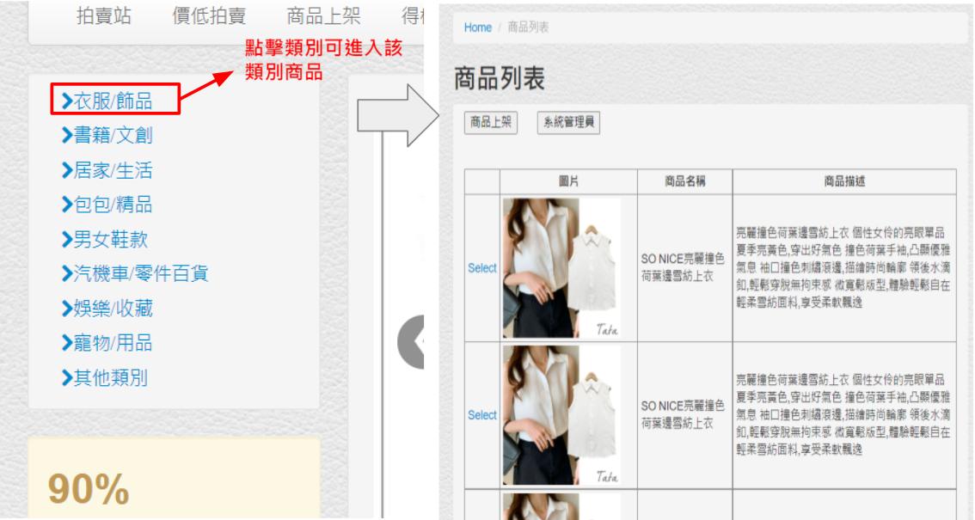點擊後透過Session紀錄類別，並跳轉至商品列表。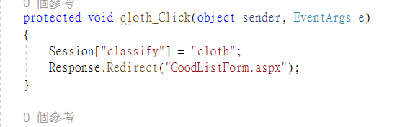

接著再透過資料庫查詢語法，查詢該類別商品，如下圖程式碼所示。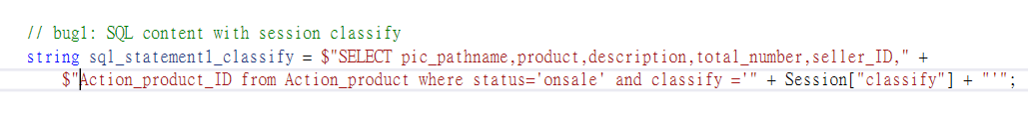

**四**、**拍賣系統**

拍賣為本系統最主要的功能頁，提供使用者瀏覽商品資料、參與競標等功能。相關實作頁面有：顯示商品及下標畫面(BitProductForm.aspx)。該頁面顯示使用者選取的單一商品，並顯示商品圖片、商品名稱、商品描述、官方售價。本競標功能頁主要的兩大功能(選取商品及下標)的流程圖如下圖所示：

1. 選取商品功能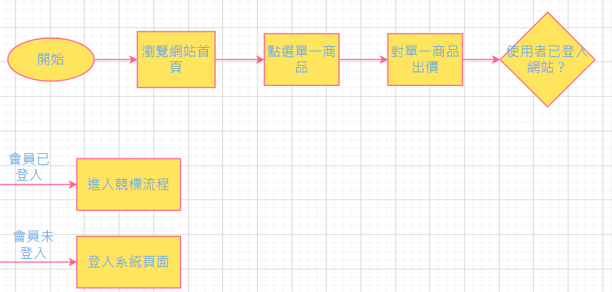程式部分：Home.aspx.cs

先將包包顯示畫面與資料庫內容繫結，並依照使用者登入狀態改變顯示功能。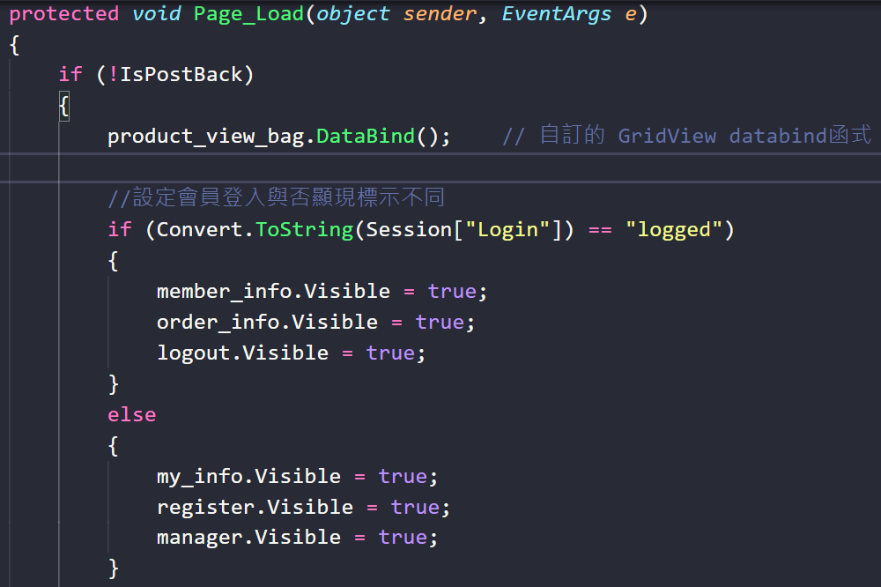

依照商品種類分別讀取資料庫的資料，分別放入不同的網頁顯示空間。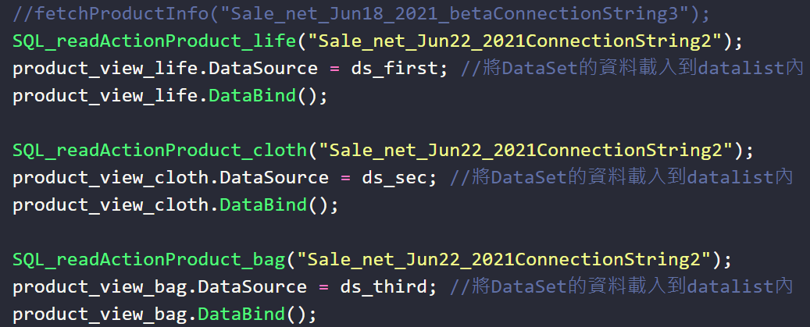

當使用者選取單一商品，系統將商品路徑名稱、商品名稱、商品代號、商品描述、賣家代號等資料存入Session，並將畫面轉向單一商品頁面。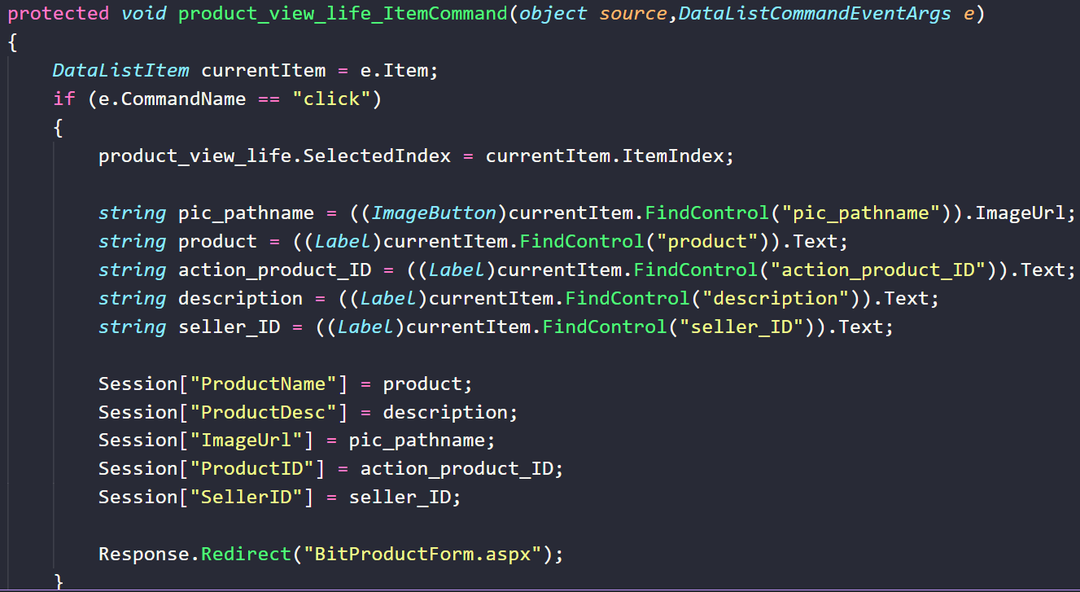

程式部分：BitProductFrom.aspx.cs

在單一商品頁面(BitProductFrom.aspx.cs)開啟網頁時，首先判斷 Session 是否已存入資料。若已存入，則讀取資料，並在頁面上顯示商品名稱、商品描述。並利用商品路徑名稱將商品圖片顯示在頁面中。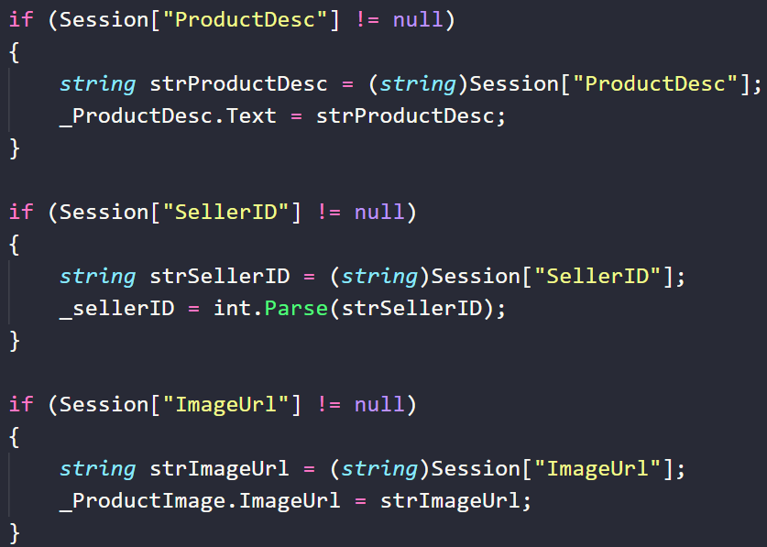

取得商品代號後，將該商品的結標時間從資料庫中讀出，顯示在網頁上。也顯示資料庫中目前得標者的姓名及出價。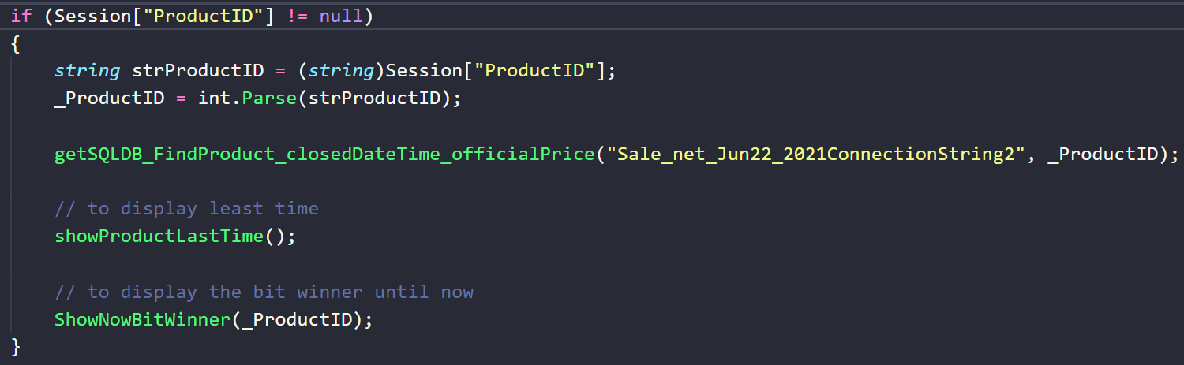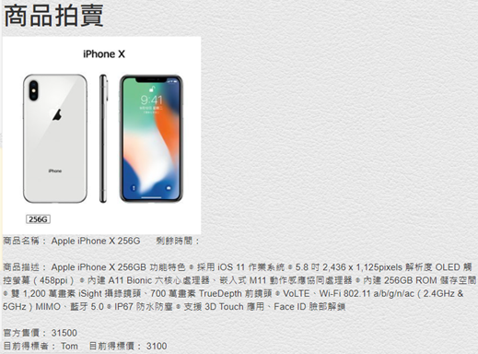

1. 下標功能

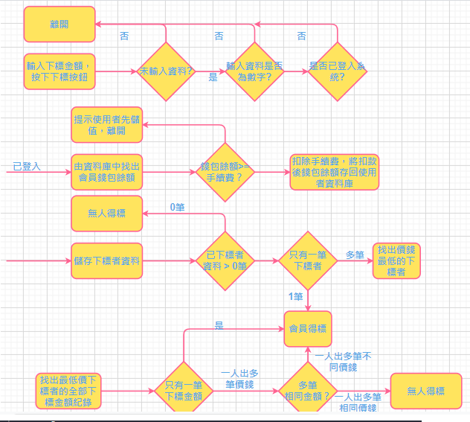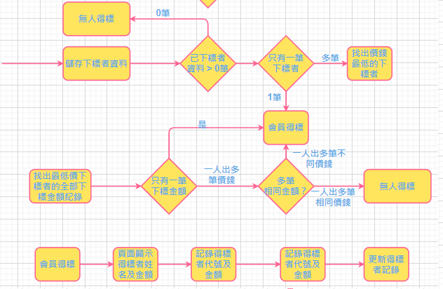

程式部分：BitProductForm.aspx.cs

首先判斷輸入金額，如果未輸入，則提醒使用者，並留在原畫面；如果輸入的不是數字資料，則提醒使用者，並留在原畫面。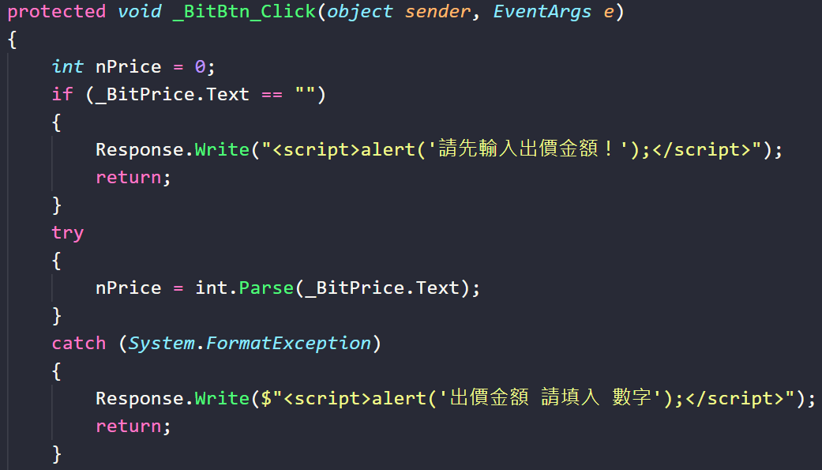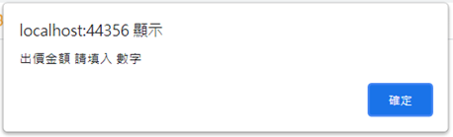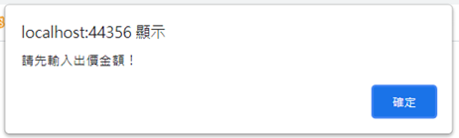

檢查使用者是否已登入系統：如未登入，則將目前頁面資訊存放 Session，以便登入系統後再回到目前頁面；提醒使用者先登入會員，並切換到會員登入頁面。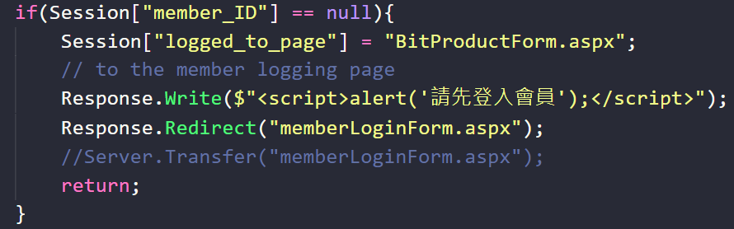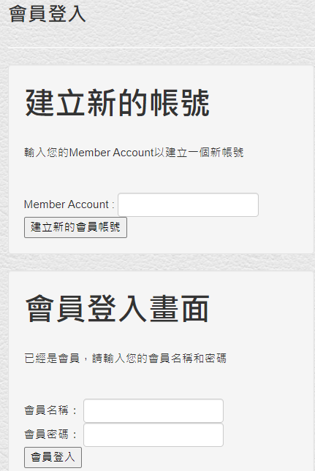

檢查會員錢包餘額；如果錢包餘額比手續費還低，則提醒使用者儲值；如錢包餘額比手續費還高，則將錢包餘額扣除手續費，再存入資料庫中會員錢包餘額。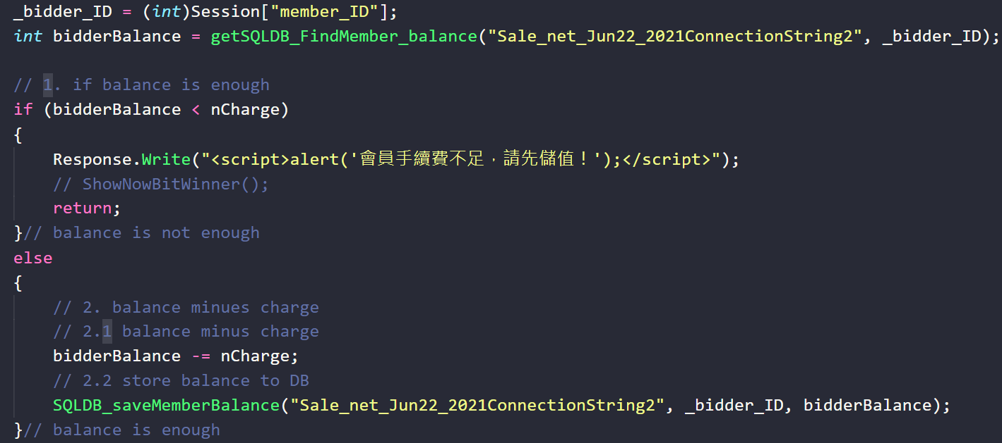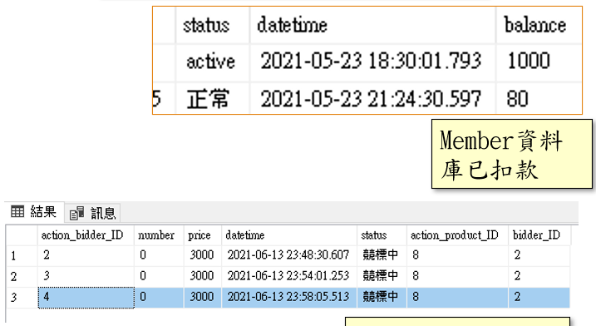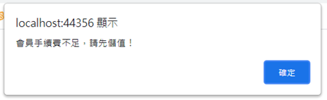

儲存下標者資料。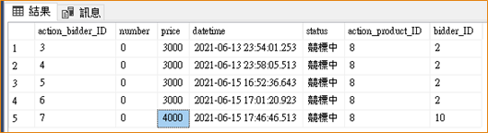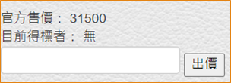

取得所有下標者資料：若沒有人下標，則得標者名字和得標金額為無。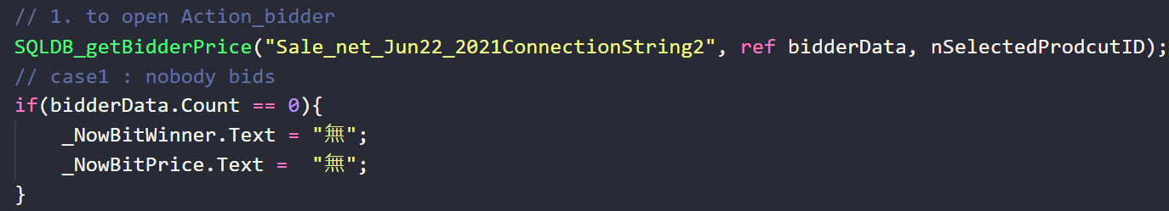

找出所有下標記錄中最低價的下標者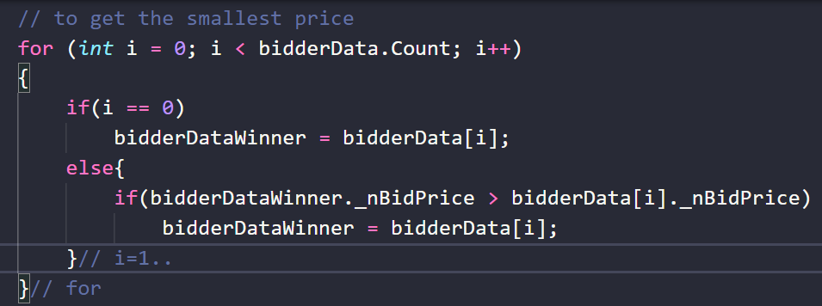

找出最低價出價者的所有出價記錄

如果出價記錄只有一筆，代表是最低價且唯一標，這就是得標者。網頁顯示得標者的姓名及出價金額。儲存得標者資料，並更新得標者紀錄。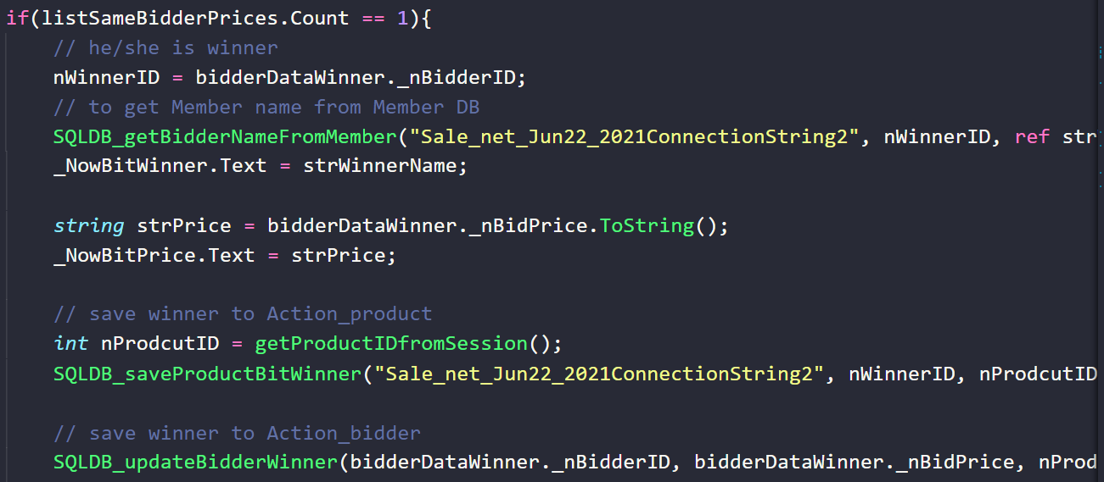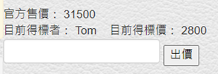

若一個人出了很多筆競標單，多筆標單又是同一價錢，那就無人得標。網頁顯示得標者：無。

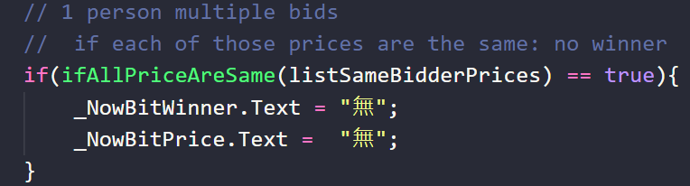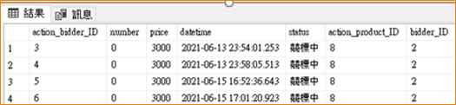

若最低價只有一人，他/她卻出了很多價錢的標單，也算是得標者。網頁顯示得標者的姓名及出價金額。儲存得標者資料，並更新得標者紀錄。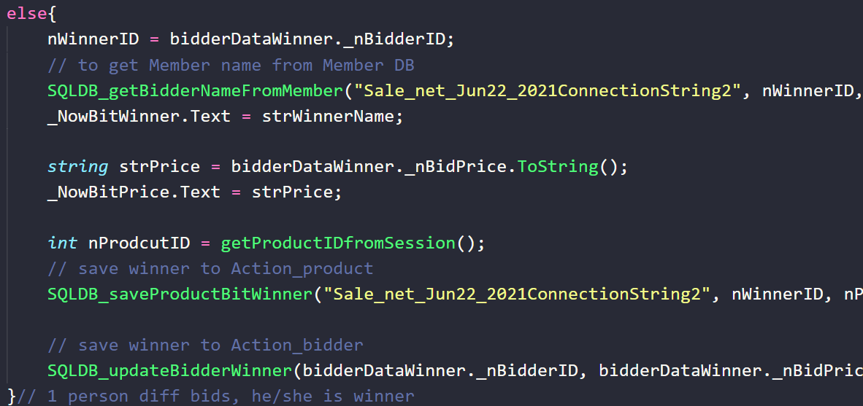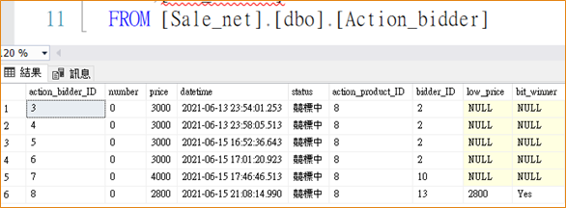

**五**、**管理系統**(待完成)

1. **實作困難點**
   1. 會員修改-電話防呆
   2. 會員修改-dropdownlist可以打字
   3. 拍賣得標者無法被後來同價錢的下標者修改
   4. 首頁跑馬燈商品可以點擊瀏覽商品下標
   5. 雲端azure資料庫寫入時中文換變成??亂碼:
   6. 將寫入雲端之Sqldatatype須改為符合資料庫設計之資料類型(由TEXT改為NVarChar)，否則寫入資料庫時就會變成亂碼，而無法正確顯示，非網頁meta標籤中utf8問題。如下圖所示。
   7. 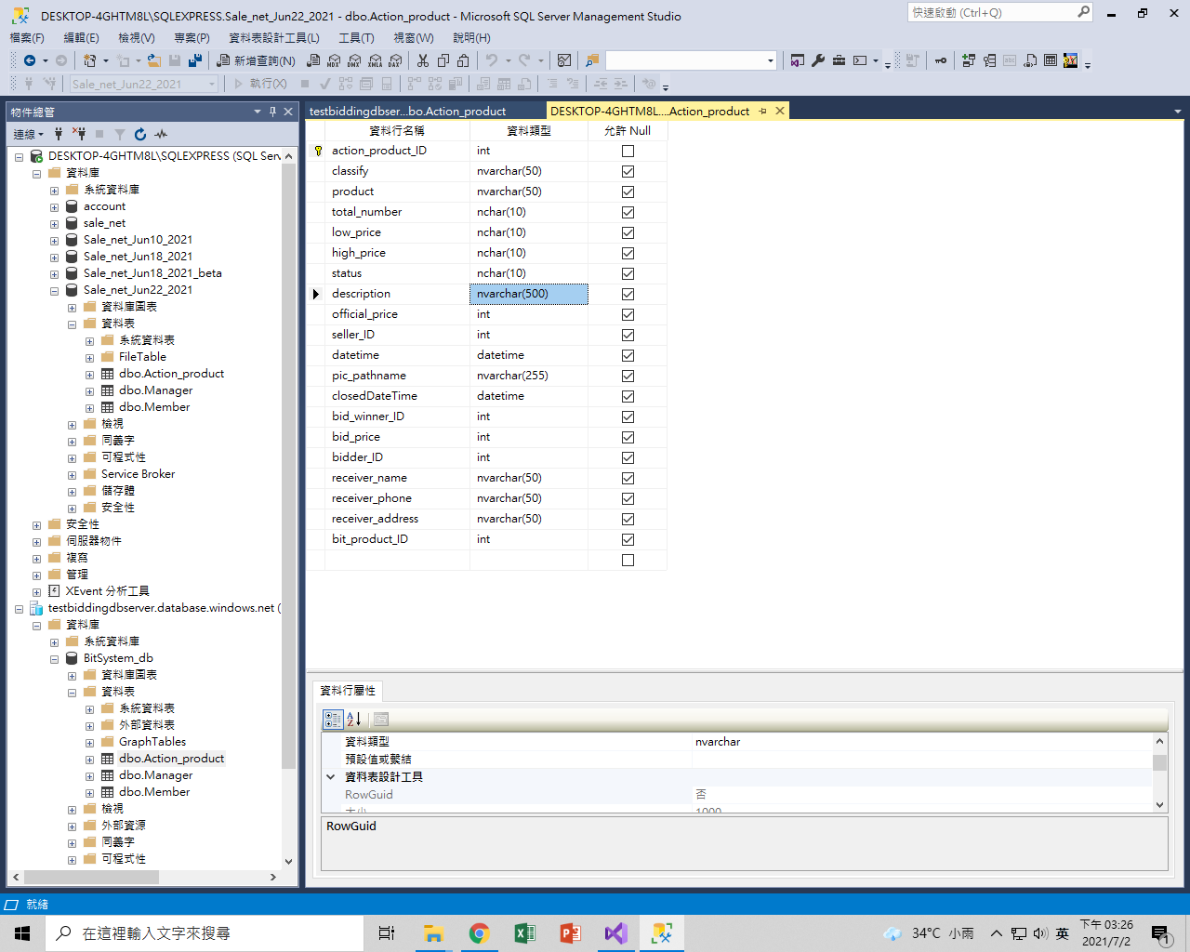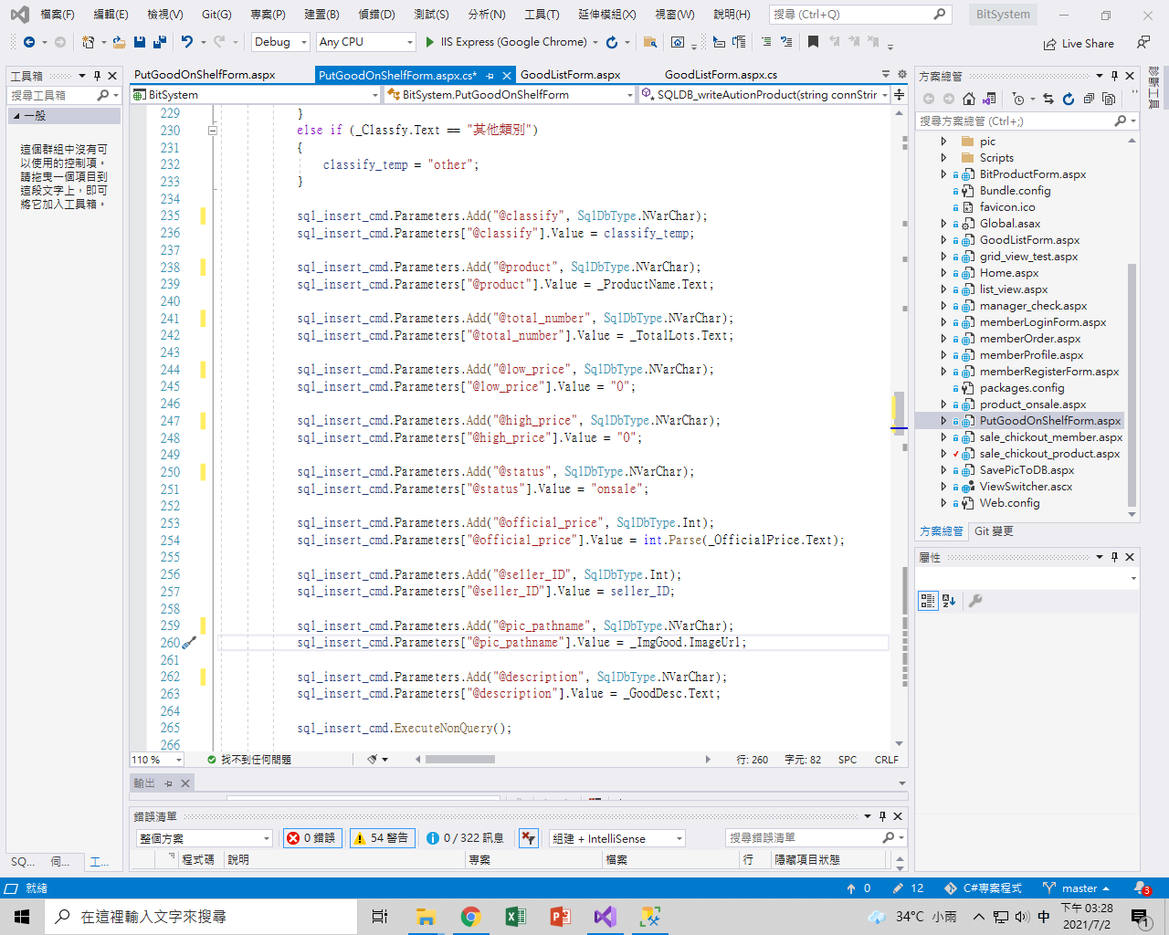
   8. Datalist顯示資料字數過多時，使用DataBound隱藏部分資料:
   9. 資料量讀取過多時，影響欄位高度及整齊度，使用Datalist中OnItemDataBound與ToolTip功能，可以將字數過多的商品描述，進行隱藏，已方便排版。如下圖所示。
   10. 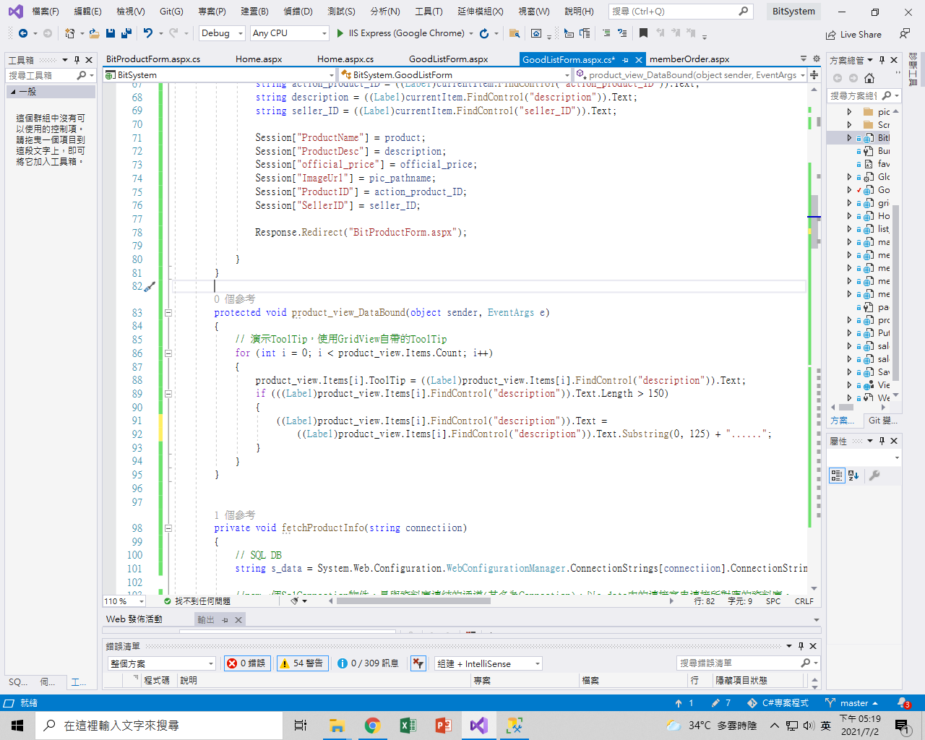
   11. 熱門商品選擇SQL語法篩選機制(結標時間越近越前面)(可用downlist)
   12. 商品列表改為搜尋結標時間快結束篩選條件
   13. 首頁左側下方固定商品圖案改成近期已結標商品展示(沒功能東西刪除)
   14. 聯絡我們(email)
   15. 當商品得標者被更換時通知新舊得標者(email)
   16. 當商品結標通知得標者(email)
   17. 當得標者付款通知得標商品資訊(email)
   18. 管理後臺(會員訂單部分不給予修改、刪除，已上架、已下標以及已得標商品，對於其他下標購款手續費會員不公平，若上架後悔標之情況給予懲罰等等條件規則，因此就不增加會員商品列表查詢中的修改刪除。相關功能會員商品修改刪除，將坐落於管理者介面當中。)
   19. 得標頁面-計算此筆下標共花了多少手續費
   20. 得標頁面-修改顯示內容物
   21. 商品數量為一個set不計算數量刪減
   22. 商品列表分類列於home/商品列表/分類
   23. 美化網站CSS
2. **未來展望**
   1. 原本的規劃為：

打造一個結合購物商城、拍賣網、低價競標網站的三合一平台，礙於時間及人力因素考量，捨棄了購物商城及拍賣網兩部分，專心完成低價競標網站，希望未來有能力也把另外兩部分做完。

* 1. 部分網頁功能尚未完善，如：

更為直觀的商品列表呈現方式、商品列表多頁呈現、下標方式人性化(如：一次可下多標、下標價位可用區間選取等等)，皆是我們未來可以完善、做更好的地方，希望未來能將這些功能做的更完善。

* 1. 目前尚未實測我們網站對於流量過大時是否會過度負荷，造成頁面載入時間過長，影響用戶體驗。未來希望能調整我們網站的效能，縮短用戶載入頁面時間，才能帶給用戶良好的體驗。

1. **甘特圖**

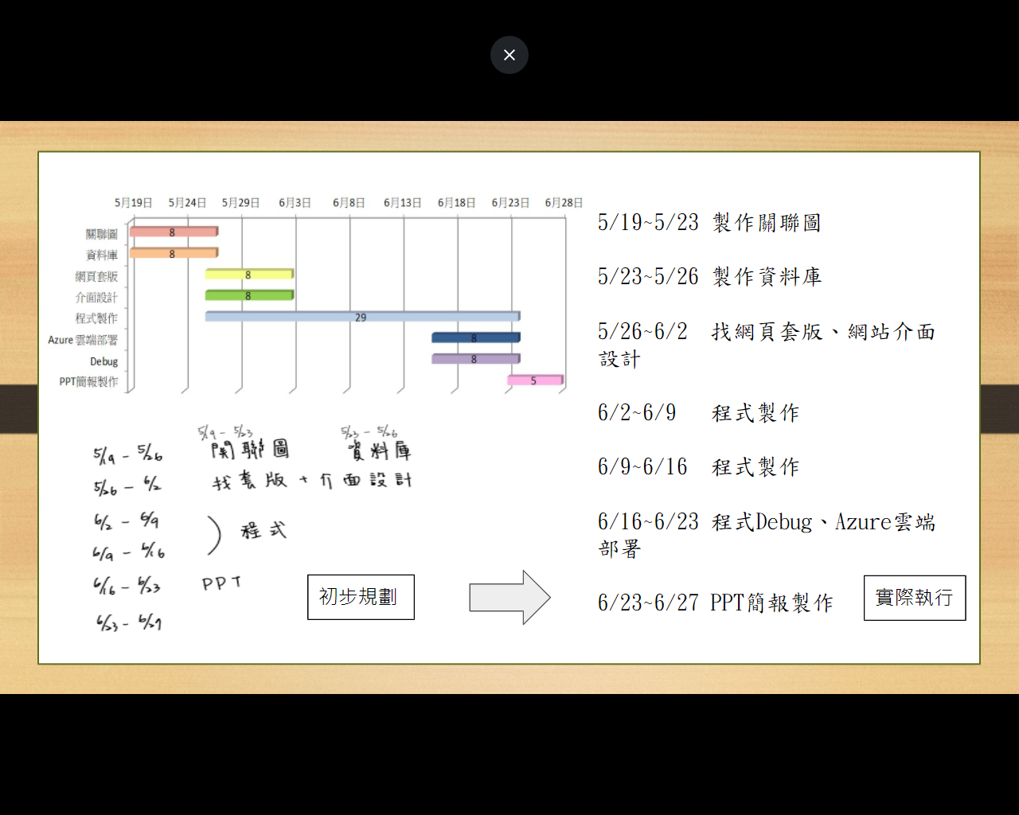

|  |  |  |  |  |
| --- | --- | --- | --- | --- |
| 日期 | 6/28 - 7/5 | 7/5 - 7/12 | 7/12 - 7/19 | 7/19 - 7/26 |
| 工作內容 | 寫出word 初版  找出待補充功能 | 補充撰寫程式碼  修正功能  管理系統 | 更新word ppt檔  更新程式碼  上雲端azure | 交出去debug  及時修正 |